Ульяновский государственный университет

факультет культуры и искусства
наименование учебного структурного подразделения

Выпускная квалификационная работа

На тему «Разработка ORM-стратегии компании Суточно.ру»

Направление / специальность 42.03.01 Реклама и связи с общественностью

Направленность (профиль / специализация) Реклама и связи с общественостью в коммерческих и некоммерческих организациях

Обучающийся 5 курса Группа РСО-З-21/1
Мартьянова Елена Анатольевна

г. Ульяновск, 2026

ОГЛАВЛЕНИЕ
Введение 3
Глава 1. Теоретические аспекты управления онлайн-репутацией… 8
  - Сущность и значение управления онлайн-репутацией 8
  - Современные подходы, модели, инструменты
и этапы реализации ORM 13
Глава 2. Анализ текущей ORM-практики компании Суточно.ру. 19
  - Общая характеристика компании и конкурентная среда 19
  - Анализ цифрового присутствия и репутационного фона бренда 22
  - Оценка рисков и эффективности текущих ORM-мероприятий 27
Глава 3. Разработка ORM-стратегии для компании Суточно.ру 31
  - Цели и задачи ORM-стратегии 31
  - Рекомендации по реализации ORM-стратегии
компании «Суточно.ру» 34
  - Система оценки эффективности и антикризисные меры 38
Заключение 46
Библиографический список 48
Приложение 1 54
Приложение 2 55
Приложение 3 56
Приложение 4 57
Приложение 5 58
Приложение 6 59
Приложение 7 60
Приложение 8 61
Приложение 9 62
Приложение 10 63
Приложение 11… 65

ВВЕДЕНИЕ
Постановка проблемы. В условиях цифровизации и тотальной прозрачности бизнеса управление онлайн-репутацией (Online Reputation Management, ORM) становится не просто элементом маркетинговой стратегии, а критически важным фактором устойчивого развития компании. Интернет- коммуникации, пользовательские отзывы, присутствие в социальных сетях и упоминания в СМИ напрямую влияют на восприятие бренда, уровень доверия и принятие решений со стороны потребителей. Особенно остро эта проблема стоит для онлайн-сервисов и платформ, бизнес которых напрямую зависит от пользовательского опыта и цифровой обратной связи.
В настоящем исследовании рассматривается компания Суточно.ру – российская онлайн-платформа посуточной аренды жилья. Бренд активно работает в информационном поле, ежедневно взаимодействуя с тысячами клиентов и арендодателей, что делает ORM-стратегию неотъемлемой частью его позиционирования на рынке. В силу высокой конкуренции, наличия как крупных международных, так и локальных игроков, компания должна выстраивать системную работу с репутацией, чтобы сохранять конкурентные преимущества и доверие аудитории. Однако существующая стратегия ORM требует анализа, уточнения и, при необходимости, доработки с учетом современных вызовов и цифровых трендов.
Актуальность исследования обусловлена растущим значением онлайн- репутации в формировании потребительского выбора, особенно в сегменте цифровых платформ. Согласно исследованиям, 89 % потребителей изучают отзывы в интернете перед покупкой или бронированием¹, а один негативный отзыв способен отпугнуть до 22 % клиентов, что может привести к существенным репутационным и финансовым потерям.² В таких условиях разработка эффективной ORM-стратегии приобретает приоритетное значение.

¹ Fake Negative Reviews: A Growing Threat To Brand Reputation And Sales [Электронный ресурс]. Outlook India (индийское онлайн-издание). — Режим доступа: https://www.outlookindia.com/hub4business/fake-negative- reviews-a-growing-threat-to-brand-reputation-and-sales (дата обращения: 10.08.2025).
² Online Reviews Statistics [Электронный ресурс]. Bizcognia (платформа маркетинговых и статистических данных). — Режим доступа: https://bizcognia.com/online-reviews-statistics (дата обращения: 10.08.2025)

Степень разработанности темы. Проблематика управления онлайн- репутацией (Online Reputation Management, ORM) в последние годы получила значительное внимание как со стороны зарубежных, так и отечественных исследователей, а также представителей практического маркетинга.
Зарубежные аналитические издания, такие как Outlook India и Bizcognia, подчеркивают, что проблема фейковых негативных отзывов и роль пользовательского контента в формировании доверия к брендам становятся ключевыми вызовами в условиях цифровой экономики.
Среди отечественных исследований выделяются публикации специализированных маркетинговых агентств и аналитических платформ. Так, портал RocketData.ru описывает ORM как комплекс мероприятий по мониторингу, анализу и управлению упоминаниями с целью формирования благоприятного имидж.³ В свою очередь, Dramtezi.ru рассматривает ORM в более широком смысле как систему управления информационными потоками о бренде в сети. Отдельное внимание уделяется различиям между онлайн- и офлайн-репутационным менеджментом.
В материалах Коммерсантъ и VC.ru подчеркивается, что ключевым фактором является скорость распространения информации в цифровой среде, а также необходимость быстрого реагирования на негативные упоминания.
Значимость ORM в условиях цифровой экономики освещается в публикациях Pickles.team и Demis.ru. Исследователи подчеркивают прямую зависимость между качеством онлайн-репутации и ключевыми бизнес- показателями, включая конверсию и уровень доверия к бренду.
Современные тенденции ORM также рассматриваются в аналитических материалах компаний Ashmanov & Partners (2023), Exiterra и РБК Pro, где представлены подходы к управлению репутацией в поисковой выдаче (SERM) и социальных медиа (SMRM). Платформы Vzlet.Media и Metricool подчеркивают

³ Платформа для автоматизации управления онлайн-присутствием бизнеса RocketData. ORM – принципы и инструменты улучшения онлайн-репутации [электронный ресурс: https://rocketdata.ru] — Режим доступа: https://rocketdata.ru/blog/orm-principy-i-instrumenty-uluchsheniya-onlajn-reputacii (дата обращения: 10.08.2025)

важность системного мониторинга и стратегической работы с контентом в условиях возрастающей роли UGC.
Таким образом, тема управления онлайн-репутацией хорошо представлена в исследованиях последних лет, однако акцент постепенно смещается от общетеоретических определений к прикладным инструментам ORM, интеграции систем аналитики и разработке стратегий минимизации репутационных рисков. Отсюда, научная новизна работы заключается в том, что я рассматриваю управление онлайн-репутацией не только с точки зрения отдельных инструментов (мониторинг отзывов, SERM, социальные сети и т.д.), но и как комплексный процесс, который можно адаптировать под специфику российских
компаний.
Научная новизна проявляется в том, что в работе:

- систематизируются разные подходы к ORM и показывается, как их можно объединять;
- рассматривается сочетание проактивных и реактивных стратегий, а не только использование одной из них;
- предлагается методика оценки эффективности ORM, где учитываются не только количественные (количество упоминаний, тональность и т.д.), но и качественные показатели (доверие, лояльность клиентов);
- проводится анализ конкретной компании «Суточно.ру», что позволяет показать, как теоретические подходы работают на практике.
Таким образом, новизна исследования заключается в том, что работа объединяет теорию и практику, а также даёт рекомендации по созданию эффективной ORM-стратегии именно для отечественного рынка.
Цель исследования – разработать эффективную стратегию управления онлайн-репутацией для компании Суточно.ру, учитывающую ее текущее положение в цифровом пространстве и тенденции развития ORM-инструментов.

Объектом исследования выступает ORM-стратегия как процесс управления онлайн-репутацией компании в цифровой среде.
Предмет исследования – инструменты, методы и механизмы, применяемые для формирования и поддержания положительной онлайн- репутации бренда Суточно.ру.
Для достижения поставленной цели были сформулированы следующие

задачи:
- Определить сущность и значение онлайн-репутации (ORM);
- Проанализировать современные подходы, модели, инструменты

ORM;

- Рассмотреть ключевые этапы реализации ORM-стратегии;
- Охарактеризовать компанию «Суточно.ру», её цифровое

присутствие и конкурентную среду;
- Оценить текущий репутационный фон компании, выявить ключевые репутационные риски и слабые стороны действующей ORM-практики;
- Сформировать усовершенствованную ORM-стратегию, включающую цели, задачи и план мероприятий, показатели эффективности и способы минимизации рисков.
Методологическую основу исследования составили системный и комплексный подходы, методы сравнительного анализа, контент-анализ цифровых коммуникаций, а также методы кейс-анализа.
Практическая часть работы выполнена на базе компании Суточно.ру, которая ведет активную деятельность в онлайн-пространстве и располагает значительным массивом данных для исследования репутационного фона. В качестве источников информации использовались научные публикации, аналитические отчеты, мнения отраслевых экспертов, а также данные корпоративных мониторингов и открытых источников (отзывы, форумы, социальные сети, агрегаторы).
Практическая значимость заключается в разработке и предложении конкретной ORM-стратегии, адаптированной под специфику деятельности

Суточно.ру, с учетом текущего состояния бренда в онлайн-среде, выявленных рисков, а также современных методик управления репутацией. Предлагаемый подход будет опираться не только на теоретические основы, но и на практический анализ текущей ORM-практики компании, что обеспечивает прикладную ценность исследования. Практическая значимость работы заключается в том, что предложенные в исследовании рекомендации и инструменты могут быть непосредственно внедрены в ORM-практику компании Суточно.ру. Кроме того, разработанный подход может быть адаптирован для аналогичных цифровых сервисов, действующих в сфере краткосрочной аренды жилья и услуг онлайн-бронирования.
Структура работы включает три главы: в первой главе рассматриваются теоретические аспекты управления онлайн-репутацией, современные подходы и модели, инструменты и этапы реализации ORM-стратегий. Во второй главе проводится анализ текущей ORM-практики компании Суточно.ру, выявляются ключевые репутационные риски, а также анализируется цифровое присутствие бренда. Третья глава содержит разработанную ORM-стратегию, включающую конкретные рекомендации по улучшению репутации, план мероприятий, выбор каналов коммуникации и показатели оценки эффективности.
Таким образом, данная работа направлена на решение как теоретических, так и прикладных задач в области управления репутацией в цифровой среде, что делает её актуальной и практически значимой в условиях современного медиапространства.

ГЛАВА 1. ТЕОРЕТИЧЕСКИЕ АСПЕКТЫ УПРАВЛЕНИЯ ОНЛАЙН- РЕПУТАЦИЕЙ

Сущность и значение управления онлайн-репутацией

Понятие «репутация» имеет глубокие исторические корни. Сам термин происходит от латинского слова reputatio, которое переводится как
«обдумывание», «размышление».⁴ То есть изначально под этим понятием понимался процесс формирования определённого образа в сознании людей через восприятие и размышления. Со временем смысл термина изменился, и сегодня репутацию рассматривают не только как личное мнение, но и как социальное явление, которое формируется в обществе и влияет на взаимодействие между людьми и организациями. Современные источники трактуют понятие по- разному:
Например, в Gartner Marketing Glossary⁵ репутация описывается как
«практика влияния на мнение аудитории, мониторинг отзывов, работа с кризисами и использование возможностей для укрепления доверия.» В работе Amado Mateus и Juarez Acosta⁶, репутация трактуется как «сумма впечатлений, которые получают заинтересованные стороны при взаимодействии с организацией, а также как оценка её прошлых действий.» В практическом контексте репутацию рассматривают как «общее мнение о достоинствах и недостатках компании или человека, которое формируется у различных групп – клиентов, сотрудников, партнёров, СМИ и других заинтересованных сторон.»⁷ В отличие от имиджа, который во многом создаётся с помощью маркетинговых инструментов, репутация основана на реальных действиях и фактах. В

⁴ Файловый архив для студентов Studfile.net. Репутация. Введение. Понятие репутации [электронный ресурс: htt ps://studfile.net] — Режим доступа: https://studfile.net/preview/17172083/ (дата обращения: 02.10.2025).
⁵ Reputation Management [Электронный ресурс] // Gartner Marketing Glossary. — Режим доступа: (https://www.gartner.com/en/marketing/glossary/reputation-management) (дата обращения: 02.10.2025).
⁶ Amado Mateus, J., Juarez Acosta, D. Reputation in Higher Education: A Systematic Review [Электронный ресурс]
// Frontiers in Education. — Режим доступа: https://www.frontiersin.org/articles/10.3389/feduc.2022.925117/full (дата обращения: 02.10.2025).
⁷ Словарь по маркетингу. Репутация. [Электронный ресурс] // economics.niv.ru. — Режим доступа: https://economics.niv.ru/doc/dictionary/marketing/articles/110/reputaciya.htm (дата обращения: 17.09.2025).

современном понимании она всё чаще связывается с социальной ответственностью бизнеса и выстраиванием долгосрочного доверия.
Для наглядности рассмотрим пример, как репутация может резко измениться. Так, в 2025 году компания Danone (бренд YoCrunch) столкнулась с репутационным кризисом: в продукции с топпингами были обнаружены пластиковые частицы. Информация быстро распространилась в СМИ и социальных сетях, вызвав сомнения в безопасности продукции и нанесла удар по доверию потребителей. Компания была вынуждена оперативно отозвать продукцию и провести кризисную PR-кампанию.⁸ Этот случай показал, что даже единичный инцидент может оказать сильное негативное влияние на восприятие бренда, а также подчеркнул важность системной работы по управлению репутацией.
Исходя из анализа теоретических и практических источников, можно сформулировать следующее определение:
Репутация – это совокупность оценок, впечатлений и ожиданий, которые формируются у разных заинтересованных сторон (клиентов, сотрудников, партнёров, СМИ, общества) на основе реальных действий и поведения субъекта. Она изменчива и зависит от контекста, времени и коммуникации, влияет на доверие и лояльность, а в современных условиях тесно связана с социальной ответственностью и устойчивостью организации.
Репутационный менеджмент включает в себя процессы управления и формирования репутации и общественного мнения о бренде или компании. Управление репутацией подразумевает постоянный мониторинг восприятия бренда целевыми аудиториями и принятие стратегических мер для улучшения этого восприятия. Такой подход позволяет своевременно реагировать на

⁸ YoCrunch® Products Voluntarily Recalled by Danone U.S. Due to Potential Presence of Plastic Pieces in Dome Topper [Электронный ресурс] // U.S. Food and Drug Administration (FDA). — Режим доступа: https://www.fda.gov (https://www.fda.gov/safety/recalls-market-withdrawals-safety-alerts/yocrunchr-products-voluntarily-recalled-danone- us-due-potential-presence-plastic-pieces-dome-topper) (дата обращения: 02.10.2025).

изменения в отношении к бренду и устранять потенциальные источники негатива или напряжения.⁹
Особое значение в современных условиях приобрела онлайн-репутация – это совокупность представлений и впечатлений о компании или бренде в цифровой среде, формируемая на основе отзывов пользователей, публикаций в СМИ и активности в социальных сетях.¹⁰ Управление онлайн-репутацией (Online Reputation Management, ORM) сегодня стало одним из ключевых направлений цифрового маркетинга. Под этим понимается совокупность мероприятий, направленных на формирование, поддержание и защиту позитивного образа компании или бренда в интернете.¹¹ Работа с репутацией – это непрерывный процесс, который требует от компании гибкости и постоянного контроля за своим онлайн-имиджем.¹² Это подчеркивает системность и постоянство работы: компании не могут ограничиться одноразовыми кампаниями, а должны ежедневно отслеживать свою репутацию и оперативно реагировать на возникающие ситуации. Специфика онлайн-репутации заключается в её динамичности и публичности: любая информация распространяется мгновенно, а пользовательский контент нередко оказывает большее влияние на доверие, чем официальные сообщения бренда.
Согласно исследованию Demis.ru, положительные отзывы могут повысить конверсию на 20–30 %, тогда как негативные комментарии резко снижают

⁹ Академия Социальных Технологий. Репутационный менеджмент – что это такое и зачем он нужен [электронный ресурс: https://ast-academy.ru] — Режим доступа: https://ast-academy.ru/blog/reputacionnyj-menedzment-cto-eto- takoe-i-zacem-on-nuzen/ (дата обращения: 17.09.2025).
¹⁰ Репутация в интернете: что такое ORM и SERM и как с этим работать [Электронный ресурс] // https://www.rbc.ru — Режим доступа: https://www.rbc.ru/industries/news/668284c79a7947af916345ff (дата обращения: 17.09.2025).
¹¹ Как управлять репутацией онлайн: отличие SERM от ORM [Электронный ресурс] // https://companies.rbc.ru — Режим доступа: https://companies.rbc.ru/amp/news/537a32d5-ac7b-4e13-a629-ba6b8fe435cb/
¹² Блог рекламиста. «Управление репутацией» [электронный ресурс: https://dramtezi.ru] — Режим доступа: https://dramtezi.ru/slovar/upravlenie-reputatsiey.html

вовлеченность и количество обращений.¹³ Это свидетельствует, насколько тесно репутация связана с продажами и лояльностью.
Таким образом, главное отличие ORM от классического офлайн- репутационного менеджмента заключается в скорости коммуникаций и публичности обратной связи. Если раньше бренд создавал репутацию через пресс-релизы, печатные СМИ и конференции, то сейчас негативный комментарий может за считанные часы разлететься по всем соцсетям, требуя мгновенной реакции.¹⁴
В эпоху цифровой экономики прозрачность бизнеса значительно возросла. Если раньше у компании была возможность контролировать большую часть информации о себе, то сегодня пользователи самостоятельно формируют впечатление, основываясь на отзывах, комментариях и обсуждениях в социальных сетях.
Согласно аналитике из статьи блога Iteraciya.ru, около 92 % пользователей читают отзывы перед покупкой, а негативные комментарии, оставленные без ответа, могут критически снизить доверие и конверсию клиентов.¹⁵ Это подтверждает значимость ORM как части маркетинговой стратегии.
Более того, значительное влияние оказывает контент, создаваемый самими пользователями (User Generated Content, UGC), а не только материалы, подготовленные брендом. По данным исследования, проведённого изданием Martech Zone: «пользовательский контент (UGC) стал центральным элементом современного маркетинга, обеспечивая доверие и надежность, которых часто не

¹³ Калошина М. «Управление репутацией бренда: почему растет спрос на ORM и как имидж влияет на конверсию и метрики в digital» [электронный ресурс: https://www.demis.ru] — Режим доступа: https://www.demis.ru/articles/upravlenie-reputatsiey-brenda-pochemu-v-2022-vyros-zapros-na-orm-vliyanie-na- konversiyu-i-metriki-v-/ (дата обращения: 17.09.2025)
¹⁴Коммерсантъ. «Как управлять репутацией в интернете: SERM и ORM» [электронный ресурс: https://www.kommersant.ru] — Режим доступа: https://www.kommersant.ru/doc/5413734 (дата обращения: 10.08.2025)
¹⁵ Интерация. «Управление репутацией в интернете на 2023 год: актуальные тенденции в ORM и SERM» [электронный ресурс: https://iteraciya.ru] — Режим доступа: https://iteraciya.ru/articles/upravlenie-reputatsiey-v- internete-aktualnye-tendentsii (дата обращения: 10.08.2025)

хватает традиционной рекламе».¹⁶ Это означает, что компании должны проявлять гибкость и готовность вести постоянный диалог с аудиторией, а также работать над вовлечением клиентов в формирование позитивного информационного поля.
Таким образом, главные задачи ORM можно сформулировать следующим образом:
- Мониторинг упоминаний и отзывов в реальном времени – позволяет быстро выявлять негатив, анализировать тональность и обнаруживать потенциальные угрозы репутации. (Пример: сбор информации о том, что пишут о бренде в социальных сетях, на форумах, в отзывах и СМИ с помощью Brand Analytics. Компания получает уведомления о негативных комментариях в течение нескольких часов, что позволяет мгновенно реагировать.)
- Оперативная реакция на негативный контент – своевременные ответы на отзывы, корректировка информации и взаимодействие с пользователями минимизируют ущерб. (Пример: если пользователь оставил негативный отзыв на Яндекс.Картах, компания отвечает в течение нескольких часов, предлагает компенсацию или разъясняет ситуацию пользователю. Быстрая реакция снижает вероятность распространения негативного опыта и демонстрирует заботу о клиентах.)
- Создание и продвижение позитивного информационного фона – публикации экспертных материалов, новостей и блогов помогают вытеснять негативные упоминания из поисковой выдачи. (Пример: компания публикует кейс о социальной программе или экологической инициативе, который поднимается в поисковой выдаче выше негативных отзывов.)
- Формирование доверия и лояльности – через качественную коммуникацию с клиентами и партнёрами, что напрямую влияет на конверсию и рост бизнеса. (Пример: проведение опросов удовлетворённости клиентов и

¹⁶ Martech.zone. «User Generated Content (UGC): как аутентичный контент стимулирует конверсии, формирует лояльность и доход» [электронный ресурс: https://ru.martech.zone] — Режим доступа: https://ru.martech.zone/ugc- authentic-ugc-drives-conversions-builds-loyalty-and-revenue (дата обращения: 04.09.2025).

публикация результатов с комментариями компании создаёт ощущение открытости и заботы.)

Современные подходы, модели, инструменты и этапы реализации
ORM
В наши дни управление онлайн-репутацией (ORM) – это целый комплекс
подходов, моделей и инструментов, которые помогают брендам эффективно формировать и защищать свой имидж в цифровом пространстве. Раньше управление репутацией компании в основном строилось на классических инструментах PR – работа со СМИ, проведение пресс-конференций и других мероприятий, написание пресс-релизов и контроль информационных поводов.¹⁷ Но с появлением цифровых коммуникаций и социальных сетей эти подходы пришлось подстраивать под онлайн-среду.
Выделяют несколько основных подходов¹⁸:
    - Реактивный подход предполагает реагирование на негативные отзывы и кризисные ситуации по мере их появления. Такой вариант менее затратный, но не всегда эффективный в долгосрочной перспективе.
    - Проактивный подход ориентирован на создание положительного имиджа заранее – компания генерирует позитивный контент, работает с клиентами и старается формировать доверие ещё до возникновения проблем.
    - Всё более актуальным становится комплексный подход, когда мониторинг, контент-маркетинг и работа с обратной связью объединяются в единую стратегию. Исследователи отмечают, что именно комбинированные методы дают наибольший эффект в условиях высокой конкуренции.
Среди моделей управления онлайн-репутацией можно выделить:¹⁹

¹⁷ Грушин, Б.А. Управление репутацией: теория и практика PR / Б.А. Грушин. — Москва: Аспект Пресс, 2018.
— 254 с.
¹⁸ Brandwatch. Essential Guide to Effective Online Reputation Management Strategies [электронный ресурс: https://www.brandwatch.com] — Режим доступа: https://www.brandwatch.com/blog/online-reputation-management/ (дата обращения: 22.09.2025)
¹⁹ Sprinklr. «Online Reputation Management: Tools, Tips and Examples» [электронный доступ: https://www.sprinklr.com] — Режим доступа: https://www.sprinklr.com/blog/online-reputation-management/ (дата обращения: 22.09.2025)

    - Модель «Управление через мониторинг» – постоянное отслеживание упоминаний бренда в СМИ, соцсетях и на отзовиках, оперативная реакция на негатив. (Пример: система Brand Analytics отслеживает тональность отзывов, и команда PR сразу реагирует на негативные публикации.)
    - Модель «Формирование позитивного информационного поля» – акцент на создании качественного контента (Пример: публикация экспертной статьи/новости в блоге/ соцсетях о новых продуктах или сервисах, которая занимает верхние позиции в поисковой выдаче.)
    - Модель «Диалоговая коммуникация» – активное взаимодействие компании с аудиторией (Пример: компания отвечает на комментарии пользователей в Вконтакте или Telegram, участвует в обсуждениях и устраняет недопонимания.)
    - Антикризисная модель ORM – комплекс мер по предотвращению и быстрому урегулированию репутационных кризисов. (Пример: в случае выявления дефектной партии продукции запускается протокол: официальный пресс-релиз, публикация в СМИ, ответы на вопросы клиентов, изъятие с продажи дефектной продукции.)
Современные инструменты ORM можно разделить на несколько групп:²⁰

Мониторинг и аналитика:

    - Brand Analytics, YouScan, IQBuzz, Google Alerts, SemanticForce, Mention – для отслеживания упоминаний и оценивания тональности отзывов.

Управление поисковой выдачей:

    - SEO-оптимизация официального сайта и публикаций.
    - Создание и продвижение статей, экспертных материалов, новостных заметок.

²⁰ VC.ru. Сапаров. А. «5 ключевых инструментов для управления репутацией в интернете.» [электронный ресур с: vc.ru] — Режим доступа: https://vc.ru/marketing/1098606-5-klyuchevyh-instrumentov-dlya-upravleniya-reputaciei- v-internete (дата обращения 22.09.2025)

    - Вытеснение негативных ссылок позитивным контентом.

Работа с аудиторией:

    - Социальные сети (SMM, таргетированная реклама, комьюнити- менеджмент).
    - Ответы на отзывы на популярных площадках (Яндекс.Карты, 2GIS, Отзовик, Irecommend и др.).
    - Email-маркетинг и персонализированные рассылки.

Контент-маркетинг и PR:

    - Создание блога компании, публикации в СМИ, сотрудничество с лидерами мнений.
    - Видео- и подкаст-контент, интерактивные форматы.

Антикризисные инструменты:

    - Быстрые официальные заявления и пресс-релизы.
    - Привлечение юристов для работы с фейковыми или дискредитирующими публикациями.
Кроме того, в последние годы активно внедряются технологии искусственного интеллекта для анализа отзывов и тональности. Например, в исследовании на основе BERT-модели показано, что алгоритмы машинного обучения позволяют точнее выявлять настроение пользователей и прогнозировать репутационные риски.²¹
Стратегия управления онлайн-репутацией (ORM-стратегия) – это комплексная система мероприятий, направленных на формирование,

²¹ «A BERT-based Deep Learning Approach for Reputation Analysis in Social Media» [Электронный доступ] // https://arxiv.org/— Режим доступа: https://arxiv.org/abs/2211.01954 (дата обращения: 23.09.2025)

поддержание и защиту позитивного имиджа компании в цифровом пространстве.²²
Выстраивание эффективной стратегии ORM – это четко структурированный процесс, включающий несколько ключевых этапов:
- Анализ текущей ситуации. На первом этапе проводятся мониторинг и оценка присутствия бренда в сети: собираются упоминания, оценивается тональность, выявляются проблемы и возможности. Также формируется семантическое ядро и определяются ключевые каналы коммуникаций.²³ (Пример: анализ отзывов на отзывной платформе Irecommend показал, что большинство негативных отзывов связаны с отсутствием оперативной связи с хозяевами жилья при заезде. Некоторые клиенты жаловались, что им пришлось ждать заселения по несколько часов. При этом положительные отзывы чаще всего касались удобного расположения квартир и простоты онлайн- бронирования. Это позволило выделить главную проблему – коммуникацию между арендодателем и клиентом.)
- Постановка цели и разработка стратегии. На основании анализа формулируются цели – улучшить тональность упоминаний, уменьшить негатив, повысить видимость. Создается стратегия, цели которой могут включать реагирование на отзывы, PR-активность и продвижение позитивного контента (SERM, SMM, работа с лидерами мнений).²⁴ (Пример: цель – увеличить положительные упоминания в соцсетях/на отзывных площадках на 15 % за полгода путем запуска акции «бонусы за отзыв».)
- Реализация мер. Этап реализации стратегии ORM включает разработку контент-плана и выстраивание коммуникаций – от регулярных публикаций до

²² Ulrike Gretzel «Online Reputation Management» [Электронный доступ] // https://www.elgaronline.com — Режим доступа: https://www.elgaronline.com/downloadpdf/display/book/9781800377486/b- 9781800377486.online.reputation.management.pdf (дата обращения: 23.09.2025)
²³ Ашманов и партнеры. «Как управлять репутацией компании в сети?» [электронный ресурс: https://www.ashmanov.com] — Режим доступа: https://www.ashmanov.com/education/articles/kak-upravlyat- reputatsiey-kompanii-v-seti-v-2022-godu/ (дата обращения: 05.09.2025).
²⁴ РБК Компании. «Как улучшить репутацию бренда в интернете: 10 практических советов по ORM» [электронный ресурс: https://companies.rbc.ru] — Режим доступа: https://companies.rbc.ru/news/4z1LIcErVU/kak- uluchshit-reputatsiyu-brenda-v-internete-10-prakticheskih-sovetov-po-orm/ (дата обращения: 05.09.2025).

работы с отзывами. Необходимо оперативно реагировать на негативные упоминания, стимулировать пользовательский контент (UGC) и управлять информацией в поисковой выдаче. Для этого активно используются системы мониторинга и CRM, которые позволяют отслеживать отзывы, уведомлять команду и своевременно взаимодействовать с пользователями.²⁵ (Пример: Сервис бронирования в Telegram канале запускает рубрику «Лучшие истории гостей», где публикуются реальные отзывы путешественников с фотографиями арендованного жилья. Дополнительно проводятся акции: за написание отзыва клиент получает бонусы на следующее бронирование. Команда оперативно отвечает на негатив: если клиент жалуется на грязную квартиру, сервис компенсирует часть стоимости и помогает найти альтернативное жильё. Такая тактика позволяет превратить негатив в лояльность и показать другим пользователям, что компания заботится о клиенте.
- Оценка и корректировка. По данным мониторинга анализируются результаты, выявляется эффективность действий, оценивается тональность и динамика упоминаний. На основании этого вносятся изменения – корректируются реакции, форматы контента, приоритетные каналы и инструменты.²⁶ (Пример: на таких платформах как VK и Telegram люди чаще пишут положительные отзывы, делятся своим опытом, чаще оставляют комментарии и публикации, чем в Одноклассниках. В результате компания перераспределяет бюджет и усилия: увеличивает активность в VK и Telegram, запускает там таргетированную рекламу и организует конкурсы среди пользователей, которые делятся своим опытом бронирования на онлайн- платформе.)

²⁵ Metricool. «Online Reputation Management & Strategies in 2025» [Электронный ресурс] — Режим доступа: https://metricool.com/online-reputation/ (дата обращения: 05.09.2025)
Online Marketing Help. «What is ORM in Digital Marketing? Key Steps» [Электронный ресурс] — Режим доступа: https://onlinemarketinghelp.co.uk/what-is-online-reputation-management-orm-in-digital-marketing/ (дата обращения: 05.09.2025).
²⁶ Ашманов и партнеры. «Как управлять репутацией компании в сети?» [электронный ресурс: https://www.ashmanov.com] — Режим доступа: https://www.ashmanov.com/education/articles/kak-upravlyat- reputatsiey-kompanii-v-seti-v-2022-godu/ (дата обращения: 05.09.2025).

Таким образом, процесс построения ORM-стратегии нельзя рассматривать как разовое действие – это постоянная и цикличная работа. Сначала компания должна понять, как о ней говорят пользователи в сети, и определить проблемные зоны. На основе этого формулируются цели и выбираются инструменты, которые помогут улучшить репутацию. Реализация включает не только публикацию контента, но и активное общение с клиентами, работу с негативом и поддержку лояльной аудитории. Завершающим, но не менее важным этапом является оценка полученных результатов: если стратегия не дает нужного эффекта, её нужно дорабатывать и адаптировать под текущие условия. Именно регулярность анализа и корректировки позволяет компании сохранять положительный имидж и укреплять доверие со стороны клиентов.

ГЛАВА 2. АНАЛИЗ ТЕКУЩЕЙ ORM-ПРАКТИКИ КОМПАНИИ СУТОЧНО.РУ

Общая характеристика компании и конкурентная среда
«Суточно.ру» – российский онлайн-сервис бронирования жилья, основанный в Ульяновске в 2011 году предпринимателем Юрием Кузнецовым. Основной профиль компании – предоставление посреднических услуг по аренде жилья на короткий и длительный срок. На площадке представлены квартиры, комнаты, хостелы, гостевые дома и другие варианты размещения в различных регионах России и странах ближнего зарубежья.²⁷ «Суточно.ру» работает с 46 странами и предлагает жильё под разные бюджеты, обеспечивая комфорт и безопасность размещения.²⁸ Компания делает акцент на:
    - доступности жилья без посредников;
    - удобстве бронирования в пару кликов;
    - безопасности оплаты и прозрачности условий;
    - широкой географии предложений – от мегаполисов до малых городов.

Текущие задачи развития:
    - Повышение уровня доверия к сервису и бренду среди пользователей;
    - Расширение регионального присутствия и базы объектов;
    - Совершенствование клиентского сервиса и пользовательского интерфейса;
    - Работа с репутацией бренда и повышение лояльности аудитории;
    - Развитие мобильного приложения и интеграций с другими платформами.

²⁷ Бизнес-журнал «Жажда» Сергей Мельников История становления российского сервиса посуточного бронирования жилья с годовым оборотом более 100 миллионов рублей, 31.07.2018 [электронный ресурс: https://zhazhda.biz/]. Режим доступа: https://zhazhda.biz/cases/sutochno-ru (дата обращения: 12.10.2025)
²⁸ Корпоративный сайт «Суточно.ру». О компании «Суточно.ру» [электронный ресурс: corp.sutochno.ru] — Режим доступа: https://corp.sutochno.ru/ (дата обращения: 12.10.2025).

Сервис «Суточно.ру» ориентирован на две основные группы пользователей – арендаторов и арендодателей. Каждая из них включает несколько целевых сегментов:

Арендаторы (пользователи, которые ищут жильё) Основные сегменты:
  - Туристы и путешественники – ищут жильё для краткосрочного отдыха (выходные, отпуска, праздники).
  - Командировочные – специалисты, приезжающие в другой город на 1–10 дней.
  - Семьи с детьми – арендуют квартиры с кухней и удобствами, часто в летний сезон.
  - Молодёжь и студенты – для краткосрочного проживания во время поездок, мероприятий, сессий.
  - Пары – ищут недорогие варианты на 1-2 ночи (часто на выходные).
  - Группы друзей – арендуют дома, квартиры или дачи на праздники и мероприятия.

Арендодатели (пользователи, размещающие жильё) Основные сегменты:
  - Частные лица – владельцы квартир, комнат, апартаментов.
  - Хостелы, мини-отели, управляющие компании – используют платформу для привлечения клиентов.
  - Сезонные арендодатели – сдают жильё только в праздники, летом или на выходные.
По данным, опубликованным РБК в 2025 году, выручка «Суточно.ру» в 2023 году составила 3,12 млрд рублей, что почти в 1,8 раза больше, чем в 2022 году (~1,71 млрд ₽). Чистая прибыль компании за тот же период выросла в несколько раз (с ~87,2 млн до ~464,4 млн рублей). Компания также планирует

IPO в 2025 году, что свидетельствует о её уверенности в устойчивости бизнеса и корпоративной модели.²⁹
Рынок краткосрочной аренды жилья в России демонстрирует устойчивый рост. Например, по данным Центра стратегических разработок, объём рынка коллективных средств размещения (включая краткосрочную аренду) может вырасти к 2030 году до ≈ 2,3 трлн рублей, причем рынок краткосрочной аренды в этом контексте – более 1,2 трлн рублей.³⁰
Кроме того, в 2025 году ожидается значительный рост спроса на краткосрочную аренду жилья: прогнозируются увеличение бронирований, рост стоимости ночевок и рост количества объектов.³¹
Основные конкуренты на рынке для «Суточно.ру» включают следующие сервисы:³²
- Ostrovok.ru и Яндекс.Путешествия, которые в одном из источников занимают первые две позиции по доле онлайн-бронирований в России (29% и 23% соответственно), тогда как «Суточно.ру» – около 11%.³³

- Другие конкуренты: 101Hotels, Bronevik/МТС Travel и др.

Таким образом можно выделить сильные стороны организации, которые помогают занимать устойчивые позиции на рынке:

²⁹ РБ.ру. «Суточно.ру» – IPO и финансовые планы [электронный ресурс: https://rb.ru]. — Режим доступа: https://rb.ru/news/sutochno-ru-ipo (дата обращения: 12.10.2025).
³⁰ Центр стратегических разработок. Объём рынка коллективных средств размещения к 2030 году в России: прогноз ЦСР [электронный ресурс: CSR.ru.] — Режим доступа: https://www.csr.ru/ru/news/tssr-k-2030-godu-obem- rynka-kollektivnykh-sredstv-razmeshcheniya-v-rossii-dostignet-2-3-trln-rubley-rynka-kratkosrochnoy-arendy-bolee-1- 2-trln-rubley (дата обращения: 12.10.2025).
³¹ Радио РБК: перспективы рынка краткосрочной аренды — интервью / аналитика [Электронный ресурс] // RBC.ru. — Режим доступа: https://www.rbc.ru/radio/19/09/2025/68cd09349a794721936d7410 (дата обращения: 12.10.2025).
³² Блог Райф медиа. Где теперь бронировать жилье: 10 альтернатив Airbnb и Booking [электронный рерсурс: https://www.raiffeisen-media.ru/]. Режим доступа: https://www.raiffeisen-media.ru/puteshestviya/gde-teper- bronirovat-zhile-10-alternativ-airbnb-i-booking/ (дата обращения: 12.10.2025).
³³ Журнал Shoppers.media. Сервис бронирования жилья «Суточно.ру» может провести IPO в 2025 году [электронный ресурс: https://shoppers.media] — Режим доступа: https://shoppers.media/news/19833_servis- bronirovaniia-zilia-sutocnoru-mozet-provesti-ipo-v-2025-g (дата обращения: 12.10.2025).

- Серьёзный рост финансовых показателей, что говорит о стабильности бизнеса.
- Более 330 тысяч вариантов жилья в России и СНГ.
- Высокий уровень доверия пользователей: по некоторым оценкам,
«Суточно.ру» отмечен как сервис, которому пользователи доверяют больше в сравнении с некоторыми конкурентами.³⁴

Вызовы и особенности конкурентной среды:
- Усиление конкуренции со стороны сервисов-аналогов, особенно Ostrovok.ru, Яндекс.Путешествия и др.
- Рост числа объектов и предложения на рынке, что требует повышения качества, поддержки отзывов, управления репутацией (ORM) и инвестиций в клиентский сервис.³⁵

Анализ цифрового присутствия и репутационного фона бренда
Цифровое присутствие «Суточно.ру» включает официальный сайт³⁶, корпоративный блог³⁷, а также активные аккаунты в социальных сетях: ВКонтакте, Telegram, Яндекс.Дзен и Одноклассники. На этих площадках компания публикует новости сервиса, акции, клиентские истории, развлекательный контент и обучающие материалы для арендодателей. Это формирует многоуровневую коммуникацию с аудиторией.
Согласно данным анализа поисковой выдачи (Google, «Яндекс»),
«Суточно.ру» занимает устойчивые позиции в топе запросов, связанных с краткосрочной арендой («снять квартиру на сутки», «аренда посуточно», «жилье на выходные» и др.) (см. Приложение 1-3). Это свидетельствует о высокой

³⁴ Журнал FORBES. Как вырасти в 20 раз и сохранить доверие пользователей: опыт Суточно.ру [электронный ресурс: https://blogs.forbes.ru] — Режим доступа: https://blogs.forbes.ru/2025/04/14/kak-vyrasti-v-20-raz-i-sohranit- doverie-polzovatelej-opyt-sutochno-ru (дата обращения: 12.10.2025).
³⁵ Радио РБК: перспективы рынка краткосрочной аренды — интервью / аналитика [Электронный ресурс] // RBC.ru. — Режим доступа: https://www.rbc.ru/radio/19/09/2025/68cd09349a794721936d7410 (дата обращения: 12.10.2025).
³⁶ Официальный сайт компании «Суточно.ру». — [Электронный ресурс] // https://sutochno.ru/ — Режим доступа https://sutochno.ru/ (дата обращения: 10.11.2025).
³⁷ Корпоративный сайт «Суточно.ру». О компании «Суточно.ру» [электронный ресурс: corp.sutochno.ru] — Режим доступа: https://corp.sutochno.ru/ (дата обращения: 12.10.2025).

видимости бренда в цифровом пространстве и узнаваемости среди пользователей.
Значимая часть упоминаний о «Суточно.ру» появляется на:
- Отзывных платформах (Отзовик, iRecommend, Google Play, AppStore, RuStore, Яндекс.Карты)
- Соцсетях (VK, Telegram, Дзен)
- Форумах и тематических сообществах
Особенно активные обсуждения ведутся в пользовательских Telegram- чатах, где сервис часто упоминается в контексте личного опыта аренды. По данным Brand Analytics, именно в Telegram формируется 59,4% пользовательского UGC: фотографии жилья, обсуждения арендодателей и советы другим пользователям. Визуального контента много, но видеоконтента практически нет, что говорит о точках роста в работе с UGC. Следом идут Яндекс.Дзен (12,2 %) и ВКонтакте (10 %). На этих платформах много блоговых и информационных материалов, а также отзывов и историй путешествий. Таким образом, сервис обсуждается и в медийной, и в пользовательской среде, но наибольшая плотность дискуссий наблюдается именно в мессенджерах. (см. Приложение 7).
Основная доля сообщений – 96,7 % – поступает из России, что ожидаемо, поскольку сервис ориентирован на российскую аудиторию. Среди городов лидируют Москва, Санкт-Петербург и Нижний Новгород. Это совпадает с географией внутреннего туризма, а также с концентрацией активных пользователей соцсетей. (см. Приложение 8)
По данным Brand Analytics за шесть месяцев собрано 54 906 упоминаний о сервисе от 27 946 уникальных авторов, а совокупный охват аудитории превысил 350 млн пользователей (см. Приложение 4). Это указывает на высокую обсуждаемость бренда и его устойчивое присутствие в публичном поле.
Анализ тональности показывает, что упоминания в основном нейтральные или положительные: (см. Приложение 5)

Позитив: 29,9% (16 406 сообщений)
Типичные темы:
- рекомендации жилья,
- опыт проживания,
- фото-контент и обзоры блогеров.

Нейтральный: 65,8% (36 152 сообщений)
В основном:
- обсуждения сервиса,
- использование промокодов,
- посты о путешествиях, где сервис указан в контексте.

Негатив: 4,3% (2 348 сообщений)
Основные сюжеты:
- сложности с заселением,
- несоответствие жилья описанию,
- вопросы по возвратам средств,
- задержка ответов от службы поддержки.
Доля негатива остается небольшой для крупного сервиса, что указывает на стабильный репутационный фон. Это означает, что пользователи чаще обсуждают сервис в описательном или нейтрально-информационном ключе: делятся опытом, публикуют объявления о сдаче жилья, рассказывают о поездках. Негатив встречается, но он не доминирует и не формирует устойчивой репутационной угрозы.
Наиболее частыми являются теги «бронирование», «объявление» и
«приложение», что показывает прикладной характер взаимодействия с платформой: пользователи просто ищут жильё, публикуют предложения или обсуждают функциональность сервиса. (см. Приложение 6)
Позитивные посты чаще всего связаны с удачным поиском квартиры, с удобством сервиса и рекомендациями мест для путешествий. Нередко упоминания встречаются в обзорах блогеров и тематических каналах, где Суточно.ру включают в подборки полезных сервисов.

Пример позитивных упоминаний/отзывов:
- Cюжет «Суточно.ру: удобное бронирование жилья по всему миру»³⁸
- «Впечатление о сайте хорошее…. Сделали возврат за 20 дней до заселения. Деньги вернули. Спасибо.»³⁹
- «Удобное и полезное приложение… Фото и описание соответствует действительности. Буду дальше пользоваться и порекомендую друзьям.»⁴⁰
Негативные сюжеты также зафиксированы, но их немного. Чаще всего это публикации, не напрямую связанные с работой сервиса: обсуждения отраслевых новостей (например, новых правил классификации гостиниц), упоминания о кибербезопасности (например, случаи обнаружения уязвимости на сервисе), отдельные пользовательские истории. При этом по количеству сообщений такие сюжеты заметно уступают позитивным и нейтральным. Негативные кейсы чаще всего касаются конкретных арендодателей, а именно отсутствие оперативной связи с хозяевами жилья или проблемы при заезде. Один из типичных отзывов:
- «Взяли предоплату за бронирование. Хозяин квартиры не вышел на связь… При отмене брони предоплату не вернули. Чуть не остался на улице в 12 часов ночи в чужом городе».⁴¹
Для отслеживания репутации «Суточно.ру» используется система Brand Analytics, позволяющая определять тональность упоминаний, анализировать динамику и выявлять основные темы обсуждений. Дополнительно ведется ручной мониторинг в Google Таблицах, куда заносятся данные с отзывных платформ и соцсетей (см. Приложение 9). Такой подход помогает быстро реагировать на комментарии, но в дальнейшем требует автоматизации и систематизации ответов.

³⁸ Партнерская публикация на Яндекс.Дзене «Что такое Суточно.ру?» [Электронный ресурс] // https://dzen.ru — Режим доступа: https://dzen.ru/a/aQHr7VSKz2xbB_M5 (дата обращения: 24.11.2025).
³⁹ Отзыв на компанию №17420611 на Отзовике[Электронный ресурс] // https://otzovik.com/— Режим доступа: https://otzovik.com/review_17420611.html (дата обращения: 18.11.2025).
⁴⁰ Отзыв на компанию №17413999 на Отзовике [Электронный ресурс] // https://otzovik.com/— Режим доступа: https://otzovik.com/review_17413999.html (дата обращения: 18.11.2025).
⁴¹ Отзыв на компанию на 2гис [Электронный ресурс] // https://2gis.ru/ /— Режим доступа: https://2gis.ru/reviews/4504127919402281/review/180120678 (дата обращения: 18.11.2025).

Проведённый анализ показывает, что «Суточно.ру» обладает высокой узнаваемостью и сильным цифровым позиционированием. В то же время развитие позитивного репутационного фона требует комплексной ORM-работы – регулярного мониторинга, аналитики, оптимизации коммуникаций и системного продвижения контента. Всё это формирует основу для дальнейшего совершенствования ORM-стратегии, направленной на рост доверия и лояльности аудитории.

Сравнение ORM-активности конкурентов.
Для более полной оценки цифрового присутствия компании «Суточно.ру» был также проведён сравнительный анализ ORM-стратегий ключевых конкурентов – «Ostrovok.ru», «Tvil.ru» и «Яндекс.Путешествия». Изучались их соцсети, работа с отзывами, стиль коммуникации и общая активность в цифровых каналах. Результаты исследования сведены в сравнительную таблицу (см. Приложение 10).
Анализ показал, что наиболее эффективно управление онлайн-репутацией выстроено у «Яндекс.Путешествия». Сервис использует систему проверки отзывов, регулярно отвечает на обращения пользователей, оперативно реагирует на жалобы и активно ведёт социальные сети. Это формирует высокий уровень доверия и прозрачности.
«Ostrovok.ru» демонстрирует средний уровень ORM-работы: платформа активно развивает Telegram-канал и публикует полезный контент, однако реагирует на отзывы нерегулярно, особенно на внешних площадках.
«Tvil.ru» заметно уступает конкурентам: социальные сети используются преимущественно для промо-материалов, а работа с отзывами ограничена. Ответы на комментарии и обращения встречаются редко, что негативно влияет на репутацию в сети.
Сравнение ORM-практик показывает, что «Суточно.ру» находится в конкурентной среде, где пользователи ожидают высокой скорости реакции и качественной коммуникации. Опыт «Яндекс.Путешествия» и частично

«Ostrovok.ru» может быть использован как ориентир при совершенствовании ORM-стратегии компании.

Оценка рисков и эффективности текущих ORM-мероприятий
В настоящее время ORM-деятельность компании «Суточно.ру» в целом поставлена хорошо. Сотрудники ежедневно отслеживают отзывы и упоминания на ключевых площадках, при этом все сообщения получают ответы, ничего не остаётся без внимания. Это показывает, что обратная связь действительно важна для сервиса, и компания поддерживает регулярный контакт с аудиторией.
Однако в работе есть свои особенности. Например, в выходные и праздничные дни обработка отзывов может замедляться, так как часть команды работает в неполном составе, а нагрузка возрастает. Ответы по-прежнему предоставляются, однако скорость реакции снижается.
Также есть сложности с некоторыми площадками – форумами, сторонними сайтами. Из-за ограниченного количества специалистов и повышенной нагрузки команда не всегда успевает оперативно отвечать. Приоритет отдаётся основным платформам: официальным страницам компании, социальным сетям и крупным отзывным ресурсам. В результате ответы пользователям на дополнительных площадках могут поступать с задержкой.
Что касается Telegram, на официальном канале компания реагирует на комментарии и сообщения пользователей. В тематических чатах и группах сотрудники не участвуют в обсуждениях, так как это не официальные площадки компании, поток сообщений там высок, и для своевременного реагирования требуется отдельная команда. В результате часть обсуждений остаётся вне зоны контроля бренда и это потенциальный репутационный риск.
В целом эффективность ORM можно оценить как достаточно высокую. Основные площадки обрабатываются качественно, особенно в рабочие дни. В периоды повышенной нагрузки (выходные и праздники) возможны небольшие задержки, но обратная связь сохраняется. На дополнительных платформах ответы появляются реже, а участие в сторонних чатах ограничено. Эти особенности не являются критичными, но указывают на потенциал для

увеличения ресурсов с целью расширения охвата каналов и повышения скорости реакции.
Чтобы лучше понять, какие проблемы могут повлиять на репутацию компании, риски можно разделить на несколько типов:

Коммуникационные риски
  - замедление скорости ответа в период высокой нагрузки;
  - отсутствие присутствия в неофициальных Telegram-чатах;
  - нерегулярные ответы на форумах и малоактивных площадках.

Репутационные риски
  - отдельные негативные кейсы могут быстро распространяться;
  - единичные конфликтные ситуации накладываются на имидж сервиса в целом;
  - эмоциональные обсуждения в группах пользователей могут усиливать негатив.

Операционные риски
  - нехватка специалистов для постоянного мониторинга всех площадок;
  - разные стили ответов из-за отсутствия единых стандартов;
  - недостаточная автоматизация процессов.

Контентные риски
  - преобладание нейтральных и бытовых обсуждений при недостатке позитивного пользовательского контента;
  - отсутствие контроля над частью инфополя (особенно в мессенджерах).
Чтобы понять, насколько эффективно работает текущая система ORM и какие направления стоит улучшить, был проведён SWOT-анализ. Такой анализ позволяет посмотреть на систему комплексно: что у компании уже получается хорошо, какие моменты требуют доработки, какие возможности можно использовать и какие внешние факторы несут риски. Это важно для формирования реалистичной и практичной ORM-стратегии.

SWOT-анализ текущей ORM-системы:
- Сильные стороны
  - ежедневный мониторинг и работа с отзывами;
  - все сообщения получают ответы;
  - высокий уровень взаимодействия в будние дни;
  - активность на основных площадках.

Слабые стороны
  - снижение скорости ответа в выходные;
  - отсутствие участия в пользовательских чатах Telegram;
  - низкий уровень пользовательского контента;
  - ограниченность ресурса команды.

Возможности
  - внедрение автоматизации (боты, автоответы);
  - развитие пользовательского контента (UGC);
  - расширение ORM-команды или перераспределение задач;
  - создание единого шаблона ответов;
  - увеличение присутствия на партнёрских площадках.

Угрозы
  - быстрый разгон негатива в Telegram;
  - репутационные атаки или массовые обсуждения;
  - усиливающаяся конкуренция;
  - проблемы, связанные с арендодателями, отражаются на бренде.
Игнорирование выявленных рисков может привести к снижению доверия к бренду, увеличению количества негативных отзывов, ухудшению оценок в сторах и на отзывных платформах, снижению числа бронирований, репутационным волнам или локальным кризисам, ухудшению общего восприятия поддержки.
Несмотря на то, что ORM-процессы «Суточно.ру» уже хорошо организованы, анализ показывает, что есть пространство для улучшений. Наиболее уязвимыми зонами остаются сторонние площадки и неофициальные

Telegram-чаты, где присутствие бренда ограничено. Это и будет создавать главные точки риска. Для улучшения ситуации компании важно усилить присутствие на дополнительных каналах, оптимизировать процессы коммуникации и развивать UGC.
Чтобы понять, в каком направлении двигаться дальше, на основе SWOT- анализа ORM-системы была составлена матрица стратегий, которая помогла увидеть, какие действия будут наиболее эффективными для развития ORM- стратегии «Суточно.ру». (см. Приложение 11)
После анализа матрицы стратегий становится понятно, что для
«Суточно.ру» наиболее подходящей является WO-стратегия, так как она помогает устранить текущие слабые места компании за счет её доступных возможностей. Сейчас особенно заметны такие проблемы, как замедление реакции в выходные, отсутствие присутствия в неофициальных Telegram-чатах, недостаток UGC и ограниченный ресурс команды.
При этом у компании есть хорошие возможности, которые можно использовать, чтобы закрыть слабые стороны: автоматизация процессов, расширение команды, создание шаблонов ответов и развитие UGC.
Благодаря такому сочетанию слабостей и возможностей WO-стратегия выглядит самой перспективной. Она способствует повышению скорости реакции, снижению репутационных рисков, улучшению восприятия бренда и созданию более устойчивой системы ORM.
Поэтому логично выбрать именно этот вариант в качестве основы для дальнейшей ORM-стратегии «Суточно.ру», так как он лучше всего соответствует текущим условиям и ресурсам компании.

ГЛАВА 3. РАЗРАБОТКА ORM-СТРАТЕГИИ ДЛЯ КОМПАНИИ СУТОЧНО.РУ

Цели и задачи ORM-стратегии
Анализ упоминаний за последние шесть месяцев и данных внутреннего мониторинга (см. Приложение 9) позволил определить основные проблемные зоны и сформировать цели будущей ORM-стратегии. Исследование репутационного поля выявило как сильные стороны бренда, так и ряд уязвимостей, требующих системного решения. К ключевым проблемам относятся:
    - замедленная скорость ответа в выходные и праздничные дни, когда нагрузка возрастает, а часть команды работает в сокращённом составе;
    - отсутствие присутствия в неофициальных Telegram-чатах, сообществах, форумах и блогах, что создаёт «слепые зоны» для бренда и затрудняет оперативную реакцию на всплески негатива;
    - низкий уровень пользовательского контента (UGC), из-за чего в информационном поле преобладает нейтральный, а не позитивный контент;
    - недостаточно выстроенная коммуникация между сервисом, гостями и арендодателями, что порождает репутационные риски и способствует возникновению конфликтных ситуаций.
Исходя из выявленных проблем, было сформулировано дерево целей и задачи ORM-стратегии в соответствии со SMART-принципом:
Общая цель ORM-стратегии – формирование устойчивого доверия пользователей к бренду «Суточно.ру» в цифровой среде за счет роста позитивных упоминаний и показателей лояльности в течение 12 месяцев.
- Рыночная цель:
Повышение доли позитивных отзывов и уровня доверия пользователей за 6-12 месяцев.

Задачи:
- Рост доли позитивных отзывов и органических упоминаний

  - После успешного проживания клиент получает автоматическое письмо с благодарностью и предложением оставить отзыв.
  - Сервис добавляет возможность оценить каждое взаимодействие с поддержкой и просит поделиться опытом в соцсетях.

Увеличение пользовательского контента (UGC)
  - Пользователи делятся фото квартир и историй проживания с хэштегом сервиса #СуточноРуПутешествия в соцсетях. Сервис репостит лучшие публикации. Лучшие фото могут использоваться в статьях/постах на сайте или в соцсетях.
  - Ежемесячный конкурс «Лучшая история проживания» с призами (бонусы/промокоды на следующее бронирование) стимулирует публикации клиентов.

Расширение списка мониторинговых площадок;
Подключение к Brand Analytics новых платформ: Telegram-каналы, форумы и сообщества.
Это позволяет отслеживать упоминания бренда и реагировать на негативные отзывы оперативнее.
- Производственная цель:
Повышение эффективности процессов работы с обращениями в течение 6 месяцев.

Задачи:
- Разработка регламентов обработки отзывов и упоминаний
  - Время реакции: не более 12 часов в рабочие дни и 24 часов в выходные/праздники.
  - Стандартный шаблон ответа на нестандартные ситуации с предложенным решением, чтобы избежать разногласий между отделами.

Налаживание взаимодействия службы поддержки и PR-отдела
  - После получения критического негативного отзыва (угрозы обращения в правоохранительные органы, судебные иски, массовые жалобы, репутационные атаки) служба поддержка сразу информирует PR-отдел.

PR-отдел готовит официальный ответ и рекомендации для медиа.
  - Автоматизация уведомлений о новых упоминаниях
При появлении негативного комментария в соцсетях система Brand Analytics автоматически уведомляет менеджера по репутации.
Система отправляет триггер-уведомление и формирует краткий отчёт в реальном времени.
- Организационная цель:
Внедрение открытой и прозрачной коммуникационной среды между сервисом, гостями и арендодателями за 3-6 месяцев.

Задачи:
- Создание единых стандартов коммуникации (Tone of Voice) и шаблонов ответов
Тон: дружелюбный, наставнический.
Шаблон: «Спасибо за ваш отзыв, [имя]! Мы ценим ваше мнение и уже работаем над решением ситуации».

Повышение информированности пользователей и стимулирование диалога
  - На сайте и в соцсетях публикуются инструкции по бронированию, ответы на частые вопросы и ежемесячные отчёты о решённых проблемах клиентов.
  - В чате поддержки пользователи видят статус своей заявки и ожидаемое время ответа.
- Финансовая цель:
Повышение прибыли сервиса за счёт улучшения репутации в сети в течение 12 месяцев.

Задачи:
- Снижение негативных отзывов и повышение повторных бронирований
Решение проблем клиентов через оперативную реакцию поддержки и PR- отдела.

Клиенты, получившие удовлетворительное решение, могут обновить негативный отзыв на позитивный.

Введение регулярной отчётности и системы KPI для оценки эффективности работы с репутацией
Еженедельные отчёты: количество отзывов, доля позитивных/негативных/нейтральных, среднее время ответа, динамика вовлечённости в соцсетях.

KPI:
  - 90% отзывов обработаны в течение 24 часов.
  - Рост позитивных упоминаний на 20% за квартал.
  - Увеличение повторных бронирований на 10-15% за год.
  - Снижение оттока клиентов из-за негативной репутации на 5-10% за
год.
Сформулированные цели и задачи помогут в формировании новой ORM-
стратегии.

Рекомендации по реализации ORM-стратегии компании
«Суточно.ру»
Для практической реализации поставленной цели и задач ORM-стратегии
«Суточно.ру» в данном пункте представлен комплекс рекомендуемых мероприятий, направленных на совершенствование работы с онлайн- репутацией. Предложенные меры основаны на результатах анализа репутационного поля компании и ориентированы на их практическое применение.

Усиление мониторинга репутации
Мониторинг – основа ORM, потому что без постоянного отслеживания упоминаний сложно вовремя заметить проблемы или рост негатива. Данные мероприятия помогут быстрее реагировать на любые изменения вокруг бренда и контролировать обсуждения на всех площадках.

Рекомендуемые мероприятия:

  - расширить список площадок для мониторинга, добавив активные Telegram-чаты, сообщества и форумы;
  - настроить автоматические уведомления в Brand Analytics, чтобы система сразу сообщала о негативных упоминаниях или резких всплесках обсуждений (уведомления через Telegram и мобильное приложение);
  - вести еженедельные короткие отчёты по основным каналам, где будет фиксироваться количество упоминаний, тональность и динамика.

Работа с отзывами и упоминаниями
Все эти шаги помогут сделать общение более открытым и поможет снизить количество негативных комментариев.

Рекомендуемые мероприятия:
  - разработать единый регламент ответов, где будет чётко указано время реакции: быстро реагировать в соцсетях и мессендежарх (1-2 часа), а в e- mail и на отзывных площадках – до 12 часов;
  - обновить шаблоны ответов, чтобы они звучали дружелюбнее, учитывали эмоции пользователя и подходили под разные ситуации (например, если возникли проблемы с заселением или арендодатель не отвечает);
  - внедрить мотивационную акцию «Бонусы за отзывы» на следующее бронирование через e-mail-рассылки, push-уведомления.

Повышение позитивного присутствия в сети
Чтобы повысить долю позитивных упоминаний, важно активнее работать с контентом, который создают сами пользователи, и усиливать его распространение. Эти действия также помогут сформировать более позитивный фон вокруг бренда и увеличить количество хороших отзывов.

Рекомендуемые мероприятия:
  - запустить рубрику «Истории путешественников» в Telegram и VK, где будут публиковаться реальные истории гостей и их фотографии с хэштегом #СуточноРуПутешествия;
  - провести конкурс «Мой лучший уикенд» с розыгрышем бонусов за фото или видео с отметкой сервиса;

  - развивитие SERM-направления: обновлять позитивные статьи на сайте, оптимизировать их под поисковые запросы и улучшать видимость полезных материалов в поисковой выдаче.

Взаимодействие с арендодателями
Анализ показал, что часть негативных ситуаций возникает из-за недостаточной коммуникации между гостями и владельцами жилья.
Рекомендуемые мероприятия, чтобы снизить количество конфликтов:
  - ввести систему оценки арендодателей по скорости ответа и качеству общения;
  - создать «Памятку арендодателя» – документ с рекомендациями, чек- листами и инструкциями, которые помогут избежать типичных проблем;
  - проводить онлайн-вебинары для арендодателей о том, как улучшить взаимодействие с гостями и реагировать на отзывы.
Это поможет улучшить качество сервиса не только со стороны
«Суточно.ру», но и со стороны партнёров.

Контент и коммуникации
Единый стиль общения и продуманный контент помогают выстраивать доверительное отношение к бренду.

Рекомендуемые мероприятия:
  - разработать Tone of Voice, который зафиксирует стиль общения (дружелюбный и наставнический);
  - формирование контент-плана:
- 40% полезные советы,
- 30% пользовательский контент,
- 20% акции и новости,
- 10% обучающие материалы;
  - активнее использовать короткие видео и сторис в VK и Telegram, чтобы показывать реальные кейсы, отзывы и отвечать на вопросы в живом формате.

PR и антикризисные меры
Для предотвращения репутационных кризисов важно заранее продумать план действий. Это позволит быстро реагировать даже в сложных ситуациях и не допустить масштабного негатива.

Рекомендуемые мероприятия:
  - подготовить шаблоны антикризисных ответов на случай массовых жалоб, технических неполадок или спорных ситуаций;
  - назначить ответственных за кризисные коммуникации (например, PR-менеджера, руководителя SMM и старшего сотрудника поддержки);
  - проводить медиатренинги для сотрудников, чтобы улучшать навыки общения и умения работать с негативом.

Внутренняя коммуникация и обучение
Хорошая внутренняя коммуникация помогает всей команде работать согласованно и повышает качество внешнего общения. Это укрепит корпоративную культуру и мотивирует сотрудников поддерживать высокий уровень сервиса.

Рекомендуемые мероприятия:
  - ввести еженедельные отчёты о состоянии репутационного фона;
  - использовать геймификацию (например, рейтинги сотрудников по скорости и качеству ответов);
  - создать внутреннюю рассылку с примерами удачных ответов, обучающими материалами и рекомендациями по коммуникации.
В целом реализация предложенных мероприятий позволит заметно укрепить репутационный фон «Суточно.ру» и повысить качество взаимодействия с пользователями. Ожидается, что уже в течение ближайших месяцев компания сможет увеличить долю позитивных упоминаний до 80-85 %, благодаря более активной работе с отзывами и стимулированию пользовательского контента. Сокращение времени реакции: до 1-2 часов в соцсетях и мессендежарх, до 12 часов в e-mail и на отзывных площадках, это повысит доверие пользователей и снизит вероятность появления репутационных

угроз. Дополнительно планируется рост вовлечённости аудитории на 15-20 %, что станет результатом новых контентных форматов и UGC-инициатив. Работа с арендодателями и обновлённые регламенты коммуникации помогут сократить число конфликтных ситуаций, а SERM-активности помогут улучшить видимость позитивной информации о бренде в поисковых системах. Все эти изменения в совокупности создадут более стабильное и благоприятное цифровое пространство вокруг бренда.

Система оценки эффективности и антикризисные меры
Чтобы ORM-стратегия работала полноценно, необходимо заранее продумать, как оценивать её результаты и что делать в случае репутационных проблем. Поэтому система оценки эффективности и набор антикризисных мер обязательная часть стратегии. Предлагается использовать комплексный подход, который включает два типа показателей: количественные и качественные. Это позволит увидеть общую динамику информационного поля, так и отношение пользователей к бренду «Суточно.ру».

Система оценки эффективности ORM
- Показатели качества коммуникации: Качественные индикаторы:
  - соответствие ответов выбранному Tone of Voice – не менее 90% сообщений соответствуют утверждённому стилю общения;
  - решение проблемы пользователя с первого обращения – не менее 85% обращений решаются без повторных жалоб;
  - полнота и понятность ответа – не менее 95% сообщений получают положительную оценку пользователей (4-5 балла) по опросу «Полезность ответа»;
  - итоговое впечатление клиента от взаимодействия с поддержкой – средний показатель NPS после общения с поддержкой составляет 40-80%, что свидетельствует о высоком уровне лояльности.
Количественные индикаторы:

среднее время реакции на обращения пользователей:

- 1-2 часа – в соцсетях и мессенджерах;
- до 12 часов – на отзывных площадках;
  - доля обращений, обработанных в течение суток – не менее 90 %;
  - охват мониторинга – отслеживать не менее 10-15 источников и охват не менее 85-90% упоминаний бренда в сети.

Перечень мониторинговых площадок:
- соцсети и мессенджеры (Вконтакте, Одноклассники, Instagram, Telegram, Max),
- отзывные платформы (Яндекс Карты, Google Maps, 2ГИС, Otzovik, IRecommend, Otzovru.com),
- магазины мобильных приложениях (App Store, RuStore, Google Play),
- тематические форумы, сообщества и блоги, где пользователи рассказывают о своих путешествиях и оставляют отзывы о сервисах (Pikabu, VC.ru, Яндекс.Дзен, Тинькофф Журнал, Форум Винского, travel.ru, drive2.ru).

Показатели репутационного фона Количественные индикаторы:
  - доля позитивных/негативных упоминаний (%):
% позитивных = позитивные упоминания × 100%
всего упоминаний
% негативных = негативные упоминания × 100%
всего упоминаний
В результате сразу будет видно, какой % отзывов положительный, какой отрицательный. Можно таким образом отслеживать динамику: например, % позитивных упоминаний растет с месяцами, значит репутация улучшается.
Цель - повысить долю позитивных упоминаний до 80-85%, снижение негативных упоминаний до уровня не более 10-15% за 6-12 месяцев.
  - динамика изменения тональности по месяцам, где будет видно улучшается или ухудшается репутационный фон;
Цель – ежемесячный рост позитивных упоминаний не менее чем на 2-3%, а также удержание достигнутого уровня без резких всплесков негатива.

  - количество конфликтных ситуаций и жалоб – снижение их доли на 20-30% за 6-12 месяцев за счет повышения скорости реакции и качества коммуникации;
  - объем пользовательского контента (UGC) – рост количества отзывов, фото и видео на 15-25% за 6 месяцев.

Операционные показатели Количественные индикаторы:
  - Процент обработанных упоминаний – около 95% всех сообщений и комментариев должны быть обработаны в установленный регламентом срок.
  - Уровень автоматизации мониторинга – не менее 90% негативных упоминаний автоматически фиксируются системой Brand Analytics и отправляется специалисту по репутации для оперативного реагирования.

Среднее время реакции в периоды повышенной нагрузки
(выходные и праздники):
- до 3 часов в соцсетях и мессенджерах;
- до 18 часов на отзывных площадках, по почте.
Качественные индикаторы:
  - полезность уведомлений системы мониторинга, оценивается по тому, помогают ли они своевременно реагировать на возникающие проблемы.
Например, если система мониторинга фиксирует негативное упоминание с признаками серьёзного конфликта (угрозы обращения в полицию, массовые жалобы или публикации с большим охватом), специалист по репутации оперативно получает уведомление. Далее информация передаётся в службу поддержки или PR-отдел для подготовки ответа. Если благодаря этому удаётся быстро отреагировать и не допустить распространения негатива, уведомление считается полезным.
  - стабильность времени реакции в периоды повышенной нагрузки – оценивается путем сравнения фактического времени ответа с установленными регламентами.

Например, в выходные и праздничные дни, когда количество обращений увеличивается, среднее время ответа в соцсетях и мессенджерах не должно превышать 3 часов, а на отзывных площадках 18 часов. Если данные показатели соблюдаются и резких задержек в ответах не возникает, считается, что время реакции остаётся стабильным.

Формат регулярной отчётности
Для контроля предлагаются еженедельные/ежемесячные/годовые отчёты, где отражаются:
Количественные индикаторы
  - количество упоминаний бренда – динамика изменения общего объема упоминаний с допустимым отклонением не более 10% без резких всплесков негатива;
  - среднее время ответа – соответствие установленным нормативам (1-2 часа в соцсетях, до 12 часов на отзывных площадках);
  - уровень вовлечённости аудитории – рост показателей лайков, комментариев и репостов на 10-15% в течение 6 месяцев;
Качественные индикаторы
  - тональность упоминаний и комментариев, анализ ключевых тем и причин появления негатива;

возможные репутационные риски и проблемные темы,
требующие корректировки стратегии.
Использование регулярной отчетности позволяет вовремя замечать, что идёт не так и корректировать стратегию.

Метрики удовлетворённости пользователей⁴²
Реальные стартовые значения показателей удовлетворённости клиентов (NPS, CSAT, CES) относятся к внутренней информации компании и не находятся в открытом доступе. В связи с этим в работе используются отраслевые

⁴² А.Н. Суханова, А.В. Зорин «Методы расчета индекса удовлетворенности потребителя» [электронный ресурс: https://www.elibrary.ru]. Режим доступа: https://elibrary.ru/item.asp?id=42706184 (дата обращения: 01.12.2025).

ориентиры и обобщённые целевые значения, характерные для сервисных онлайн-платформ и рынка краткосрочной аренды.⁴³
Качественные индикаторы
- NPS (Net Promoter Score): показывает, сколько людей готовы рекомендовать сервис.
Опрос обычно состоит из одного вопроса: «Насколько вы готовы порекомендовать компанию?»
Ответы оцениваются от 0 до 10:
- 0–6 – критики (недовольные)
- 7–8 – пассивные
- 9–10 – промоутеры (активно лояльные) Как считать: % промоутеров - % критиков. Результат от -100 до 100:
- <0 – низкий уровень удовлетворенности
- 0–30 – удовлетворительно
- 30–70 – отлично
- 70–100 – суперлояльные клиенты

Целевой показатель: 30-70%, что соответствует положительному уровню лояльности.
- CSAT (Customer Satisfaction Score): оценивает, насколько пользователи довольны сервисом.
Обычно используют шкалу от 1 до 5, где 4–5 означают, что клиент удовлетворен.
Для того чтобы получить результат необходимо воспользоваться формулой:

⁴³ Центр стратегических разработок. Текущее состояние и перспективы развития рынка краткосрочной аренды в России до 2030 года: аналитический отчёт [электронный ресурс: https://www.csr.ru/]. Режим доступа: https://www.csr.ru/ru/research/tekushchee-sostoyanie-i-perspektivy-razvitiya-rynka-kratkosrochnoy-arendy-v-rossii-do- 2030-goda/ (дата обращения: 17.12.2025).

CSAT= (A / n) * 100, где A – количество удовлетворенных; n – количество опрошенных. Чем выше этот показатель, тем выше удовлетворенность клиентов.

Целевой показатель: не ниже 80% довольных пользователей.

- CES (Customer Effort Score): показывает, сколько усилий клиенту пришлось приложить, чтобы решить вопрос.
Обычно задают один вопрос на 5-балльной шкале: «Насколько легко было решить ваш вопрос?»
Как интерпретировать:
- Легко / очень легко (4-5 баллов) – продукт удобен, удовлетворенность на уровне
- Трудно (1-3 балла) – продукт или сервис нужно улучшить

Целевой показатель: преобладание оценок «легко» и «очень легко» (4-5 баллов) не менее чем у 75-80% пользователей.
Оценка данных показателей может проводиться с помощью коротких опросов и форм обратной связи после взаимодействия с поддержкой.

Антикризисные меры
Работа с репутацией всегда связана с неожиданными ситуациями, поэтому важно иметь готовый план действий. Это позволяет быстро реагировать на критику и предотвращать её распространение.

Регламент на случай кризиса
Антикризисный протокол должен включать:
  - оценку уровня проблемы (локальная жалоба или массовая ситуация);
  - сроки реакции: на серьёзные проблемы – 15-30 минут;
  - заранее подготовленные шаблоны ответов на типичные кризисы – массовые жалобы, технические сбои, фейковые публикации.
Наличие готовых формулировок помогает сэкономить время и избежать ошибок.

Ответственные за кризисные коммуникации
Для оперативной реакции формируется небольшая команда:
  - PR-менеджер отвечает за официальную позицию компании;
  - руководитель SMM следит за соцсетями;
  - старший сотрудник поддержки работает с обращениями клиентов;
  - технический специалист решает проблемы с сервисом.
Так исключается «перекидывание ответственности» и увеличивается скорость реакции.

Мониторинг как способ предотвращения кризиса
Чтобы вовремя заметить негатив, нужно:
  - расширить список площадок для мониторинга;
  - настроить триггеры в Brand Analytics, чтобы получать уведомления при всплеске негатива;
  - регулярно анализировать, какие темы вызывают жалобы.
Этот подход помогает решить проблему заранее и не довести ситуацию до серьезного конфликта.

Работа с арендодателями и гостями
Часть конфликтов возникает из-за того, что арендодатели и арендаторы по- разному понимают правила. Чтобы снизить количество спорных ситуаций, предлагается:
  - создать «Памятку арендодателя», цель такой памятки помочь хозяевам жилья лучше взаимодействовать с гостями, снижать количество конфликтов и улучшать качество сервиса;
  - ввести рейтинг на основе качества общения;
  - проводить вебинары с полезными инструкциями.
Это помогает улучшать сервис не только со стороны компании, но и со стороны партнёров.

Улучшение внутренней коммуникации
Чтобы команда действовала согласованно:
  - вводятся еженедельные отчёты о состоянии репутации;

  - применяется геймификация (например, рейтинги сотрудников по скорости ответа);
  - проводятся медиатренинги по работе с негативом.
Знания и тренировки позволяют избежать ошибок и повышают уверенность сотрудников.
Система оценки эффективности и антикризисные меры позволяют компании контролировать свою репутацию и быстро реагировать на любые риски. Благодаря регулярному мониторингу, чётким KPI и заранее подготовленным сценариям поведения «Суточно.ру» сможет выстроить стабильный и предсказуемый репутационный фон, что напрямую влияет на доверие пользователей и качество сервиса.

ЗАКЛЮЧЕНИЕ
Выпускная квалификационная работа была посвящена исследованию особенностей управления репутацией компании «Суточно.ру» и разработке ORM-стратегии, направленной на улучшение восприятия бренда в цифровой среде. Актуальность темы была обусловлена ростом влияния пользовательского контента, усилением конкуренции на рынке краткосрочной аренды и необходимостью для бренда удерживать доверие аудитории на фоне высокой информационной нагрузки.
В ходе исследования были решены все задачи, обозначенные во введении. Во-первых, был изучен теоретическая основа ORM: принципы управления репутацией, понятие цифровой репутации и её значимость для сервисных компаний. Это позволило увидеть, как меняется работа с репутацией в условиях
современных цифровых платформ и социальных сетей.
Во-вторых, был проведён анализ текущего состояния репутации
«Суточно.ру». На основе мониторинга стало ясно, что компания сталкивается с рядом типичных проблем: большой долей негативных комментариев, низкой скоростью реакции в некоторых каналах и отсутствием системной оценки эффективности работы. Анализ позволил выявить основные репутационные риски и сформировать понимание того, какие направления требуют внимания прежде всего.
В-третьих, была разработана комплексная ORM-стратегия, включающая рекомендации по улучшению работы с пользователями, повышению качества коммуникации и расширению присутствия на площадках. В стратегию были включены чёткие правила общения – Tone of Voice, шаблоны ответов на различные обращения, рекомендации по работе с UGC и предложения по улучшению мониторинга.
Особое внимание было уделено созданию системы оценки эффективности ORM, что стало ключевым элементом научной новизны работы. Предложенная методика сочетает количественные и качественные показатели и позволяет оценивать изменения не только по цифрам, но и по уровню доверия, лояльности

и удовлетворённости пользователей. Такое комплексное измерение делает ORM- мероприятия более управляемыми и прогнозируемыми. Помимо этого, была сформирована система антикризисных мер, позволяющая компании оперативно реагировать на всплески негатива и предотвращать распространение репутационных рисков.
По итогам работы можно сделать вывод, что достижение поставленной цели – разработка ORM-стратегии для компании «Суточно.ру» – полностью выполнено. Предложенные рекомендации и методики позволяют компании выстроить более системный подход к управлению репутацией, улучшить коммуникацию с пользователями и повысить доверие аудитории. Практическая значимость исследования заключается в том, что предложенные инструменты могут быть внедрены в реальную деятельность компании и использоваться для дальнейшего мониторинга, анализа и корректировки ORM-стратегии.
Таким образом, исследование подтвердило важность комплексного подхода к управлению репутацией в цифровой среде и показало, что грамотная ORM-стратегия способна стать значимым фактором устойчивого развития бренда в конкурентной среде.

БИБЛИОГРАФИЧЕСКИЙ СПИСОК
- Академия Социальных Технологий. Репутационный менеджмент – что это такое и зачем он нужен [электронный ресурс: https://ast-academy.ru] — Режим доступа: https://ast-academy.ru/blog/reputacionnyj-menedzment-cto-eto- takoe-i-zacem-on-nuzen/ (дата обращения: 17.09.2025).
- Ашманов и партнеры. «Как управлять репутацией компании в сети?» [электронный ресурс: https://www.ashmanov.com] — Режим доступа: https://www.ashmanov.com/education/articles/kak-upravlyat-reputatsiey-kompanii-v- seti-v-2022-godu/ (дата обращения: 05.09.2025).
- Блог рекламиста. «Управление репутацией» [электронный ресурс: https://dramtezi.ru] — Режим доступа: https://dramtezi.ru/slovar/upravlenie- reputatsiey.html
- Блог Райф медиа. Где теперь бронировать жилье: 10 альтернатив Airbnb и Booking [электронный рерсурс: https://www.raiffeisen-media.ru/]. Режим доступа: https://www.raiffeisen-media.ru/puteshestviya/gde-teper-bronirovat-zhile- 10-alternativ-airbnb-i-booking/ (дата обращения: 12.10.2025).
- Грушин Б.А. Управление репутацией: теория и практика PR / Б.А. Грушин. — Москва: Аспект Пресс, 2018. — 254 с.
- Журнал FORBES. Как вырасти в 20 раз и сохранить доверие пользователей: опыт Суточно.ру [электронный ресурс: https://blogs.forbes.ru] — Режим доступа: https://blogs.forbes.ru/2025/04/14/kak-vyrasti-v-20-raz-i-sohranit- doverie-polzovatelej-opyt-sutochno-ru (дата обращения: 12.10.2025).
- Журнал Shoppers.media. Сервис бронирования жилья «Суточно.ру» может провести IPO в 2025 году [электронный ресурс: https://shoppers.media] — Режим доступа: https://shoppers.media/news/19833_servis-bronirovaniia-zilia- sutocnoru-mozet-provesti-ipo-v-2025-g (дата обращения: 12.10.2025).
- Интерация. «Управление репутацией в интернете на 2023 год: актуальные тенденции в ORM и SERM» [электронный ресурс: https://iteraciya.ru]
— Режим доступа: https://iteraciya.ru/articles/upravlenie-reputatsiey-v-internete- aktualnye-tendentsii (дата обращения: 10.08.2025)

- Калошина М. «Управление репутацией бренда: почему растет спрос на ORM и как имидж влияет на конверсию и метрики в digital» [электронный ресурс: https://www.demis.ru] — Режим доступа: https://www.demis.ru/articles/upr avlenie-reputatsiey-brenda-pochemu-v-2022-vyros-zapros-na-orm-vliyanie-na- konversiyu-i-metriki-v-/ (дата обращения: 10.08.2025)
- Коммерсантъ. «Как управлять репутацией в интернете: SERM и ORM» [электронный ресурс: https://www.kommersant.ru] — Режим доступа: https://www.kommersant.ru/doc/5413734 (дата обращения: 10.08.2025)
- Корпоративный сайт «Суточно.ру». О компании «Суточно.ру» [электронный ресурс: corp.sutochno.ru] — Режим доступа: https://corp.sutochno.ru/ (дата обращения: 12.10.2025).
- Отзовик. Отзыв на компанию о компании «Суточно.ру» [Электронный ресурс: https://otzovik.com/] – Режим доступа: https://otzovik.com/ review_17413999.html (дата обращения: 18.11.2025).
- Отзовик. Отзыв на компанию «Суточно.ру» [электронный ресурс: https://otzovik.com]— Режим доступа: https://otzovik.com/review_17420611.html (дата обращения: 18.11.2025).
- Отзыв о компании «Суточно.ру» на 2gis. [Электронный ресурс: https://2gis.ru/] — Режим доступа: https://2gis.ru/reviews/4504127919402281/revie w/180120678 (дата обращения: 18.11.2025).
- Платформа для автоматизации управления онлайн-присутствием бизнеса RocketData. ORM – принципы и инструменты улучшения онлайн- репутации [электронный ресурс: https://rocketdata.ru] — Режим доступа: https://rocketdata.ru/blog/orm-principy-i-instrumenty-uluchsheniya-onlajn-reputacii (дата обращения: 10.08.2025)
- РБК Компании. «Как улучшить репутацию бренда в интернете: 10 практических советов по ORM» [электронный ресурс: https://companies.rbc.ru] — Режим доступа: https://companies.rbc.ru/news/4z1LIcErVU/kak-uluchshit- reputatsiyu-brenda-v-internete-10-prakticheskih-sovetov-po-orm/ (дата обращения: 05.09.2025).

- РБК. Управление репутацией в поисковой выдаче [электронный ресурс: https://companies.rbc.ru] // РБК Pro. — Режим доступа: https://companies.rbc.ru/news/aenZ4dhtP2/kak-upravlyat-reputatsiej-v-seti-serm-i- orm/ (дата обращения: 10.08.2025).
- РБК. Радио РБК: перспективы рынка краткосрочной аренды — интервью / аналитика [электронный ресурс RBC.ru.] — Режим доступа: https://www.rbc.ru/radio/19/09/2025/68cd09349a794721936d7410 (дата обращения: 12.10.2025).
- РБК. Репутация в интернете: что такое ORM и SERM и как с этим работать [электронный ресурс: https://www.rbc.ru] — Режим доступа: https://www.rbc.ru/industries/news/668284c79a7947af916345ff (дата обращения: 17.09.2025).
- РБК. Как управлять репутацией онлайн: отличие SERM от ORM [электронный ресурс: https://companies.rbc.ru] — Режим доступа: https://companies.rbc.ru/amp/news/537a32d5-ac7b-4e13-a629-ba6b8fe435cb/
- РБ.ру. «Суточно.ру» – IPO и финансовые планы [электронный ресурс: https://rb.ru]. — Режим доступа: https://rb.ru/news/sutochno-ru-ipo (дата обращения: 12.10.2025).
- Суханова А.Н., Зорин А.Н. Суханова, А.В. Зорин «Методы расчета индекса удовлетворенности потребителя» [электронный ресурс: https://www.elibrary.ru]. Режим доступа: https://elibrary.ru/item.asp?id=42706184 (дата обращения: 01.12.2025).
- Словарь по маркетингу. Репутация. [Электронный ресурс: economics.niv.ru.] — Режим доступа:https://economics.niv.ru/doc/dictionary/marke ting/articles/110/reputaciya.htm (дата обращения: 17.09.2025
- Файловый архив для студентов Studfile.net. Репутация. Введение. Понятие репутации [электронный ресурс: https://studfile.net] — Режим доступа: https://studfile.net/preview/17172083/ (дата обращения: 02.10.2025).
- Центр стратегических разработок. Объём рынка коллективных средств размещения к 2030 году в России: прогноз ЦСР [электронный ресурс:

CSR.ru.] — Режим доступа: https://www.csr.ru/ru/news/tssr-k-2030-godu-obem- rynka-kollektivnykh-sredstv-razmeshcheniya-v-rossii-dostignet-2-3-trln-rubley- rynka-kratkosrochnoy-arendy-bolee-1-2-trln-rubley (дата обращения: 12.10.2025).
- Центр стратегических разработок. Текущее состояние и перспективы развития рынка краткосрочной аренды в России до 2030 года: аналитический отчёт [электронный ресурс: https://www.csr.ru/]. Режим доступа: https://www.csr.ru/ru/research/tekushchee-sostoyanie-i-perspektivy-razvitiya-rynka- kratkosrochnoy-arendy-v-rossii-do-2030-goda/ (дата обращения: 17.12.2025).
- Экзитерра. SERM – управление репутацией в поисковых системах [электронный ресурс: https://exiterra.ru] — Режим доступа: https://exiterra.ru/blog/upravlenie-reputatsiey-serm/serm-upravlenie-reputatsiey-v- poiskovykh-sistemakh/ (дата обращения: 10.08.2025).
- Яндекс.Дзен. «Что такое «Суточно.ру?»» [электронный ресурс: https://dzen.ru] — Режим доступа: https://dzen.ru/a/aQHr7VSKz2xbB_M5 (дата обращения: 24.11.2025).
- «A BERT-based Deep Learning Approach for Reputation Analysis in Social Media» [электронный ресурс: https://arxiv.org/] – Режим доступа: https://arxiv.org/abs/2211.01954 (дата обращения: 23.09.2025)
- Amado Mateus, J., Juarez Acosta, D. Reputation in Higher Education: A Systematic Review [электронный ресурс: https://www.frontiersin.org] — Режим доступа: https://www.frontiersin.org/articles/10.3389/feduc.2022.925117/full (дата обращения: 02.10.2025).
- Bizcognia. Online Reviews Statistics [электронный ресурс: https://bizcognia.com/] — Режим доступа: https://bizcognia.com/online-reviews- statistics (дата обращения: 10.08.2025)
- Brandwatch. Essential Guide to Effective Online Reputation Management Strategies [электронный ресурс: https://www.brandwatch.com] — Режим доступа: https://www.brandwatch.com/blog/online-reputation-management/ (дата обращения: 22.09.2025)

- Gartner Marketing Glossary. Reputation Management [электронный ресурс: https://www.gartner.com] – Режим доступа: https://www.gartner.com/en/ma rketing/glossary/reputation-management (дата обращения: 02.10.2025).
- Martech.zone. «User Generated Content (UGC): как аутентичный контент стимулирует конверсии, формирует лояльность и доход» [электронный ресурс: https://ru.martech.zone] — Режим доступа: https://ru.martech.zone/ugc- authentic-ugc-drives-conversions-builds-loyalty-and-revenue (дата обращения: 04.09.2025).
- Metricool. «Online Reputation Management & Strategies in 2025» [электронный ресурс: https://metricool.com] — Режим доступа: https://metricool.com/online-reputation/ (дата обращения: 05.09.2025)
- Outlook India. Fake Negative Reviews: A Growing Threat To Brand Reputation And Sales [электронный ресурс: https://www.outlookindia.com]. — Режим доступа: https://www.outlookindia.com/hub4business/fake-negative-reviews- a-growing-threat-to-brand-reputation-and-sales (дата обращения: 10.08.2025).
- Online Marketing Help. «What is ORM in Digital Marketing? Key Steps» [электронный ресурс: https://onlinemarketinghelp.co.uk] — Режим доступа: https://onlinemarketinghelp.co.uk/what-is-online-reputation-management-orm-in- digital-marketing/ (дата обращения: 05.09.2025).
- Sprinklr. «Online Reputation Management: Tools, Tips and Examples» [электронный доступ: https://www.sprinklr.com] — Режим доступа: https://www.sprinklr.com/blog/online-reputation-management/ (дата обращения: 22.09.2025)
- Ulrike Gretzel «Online Reputation Management» [Электронный доступ: https://www.elgaronline.com] — Режим доступа: https://www.elgaronline.c om/downloadpdf/display/book/9781800377486/b- 9781800377486.online.reputation.management.pdf (дата обращения: 23.09.2025)
- Vzlet.Media. ORM в социальных сетях: инструменты и стратегии [электронный ресурс: https://vzlet.media] // Vzlet.Media. — Режим доступа:

https://vzlet.media/blog/upravlenie-reputaciej-v-internete/ (дата обращения: 10.08.2025).
- VC.ru. Сапаров. А. «5 ключевых инструментов для управления репутацией в интернете.» [электронный ресурс: vc.ru] — Режим доступа: https://vc.ru/marketing/1098606-5-klyuchevyh-instrumentov-dlya-upravleniya- reputaciei-v-internete (дата обращения 22.09.2025)
- VC.ru. Social Media ORM: работа с репутацией в соцсетях [электронный ресурс: VC.ru] — Режим доступа: https://vc.ru/marketing/1150063- orm-online-reputation-management-upravlenie-reputaciei-chto-vazhno-znat-o- reputacionnom-marketinge (дата обращения: 10.08.2025).
- YoCrunch® Products Voluntarily Recalled by Danone U.S. Due to Potential Presence of Plastic Pieces in Dome Topper [электронный ресурс: https://www.fda.gov] — Режим доступа: https://www.fda.gov/safety/recalls-market- withdrawals-safety-alerts/yocrunchr-products-voluntarily-recalled-danone-us-due- potential-presence-plastic-pieces-dome-topper) (дата обращения: 02.10.2025).

Приложение 1
Поисковая выдача в Google и Яндекс по запросу «аренда посуточно»
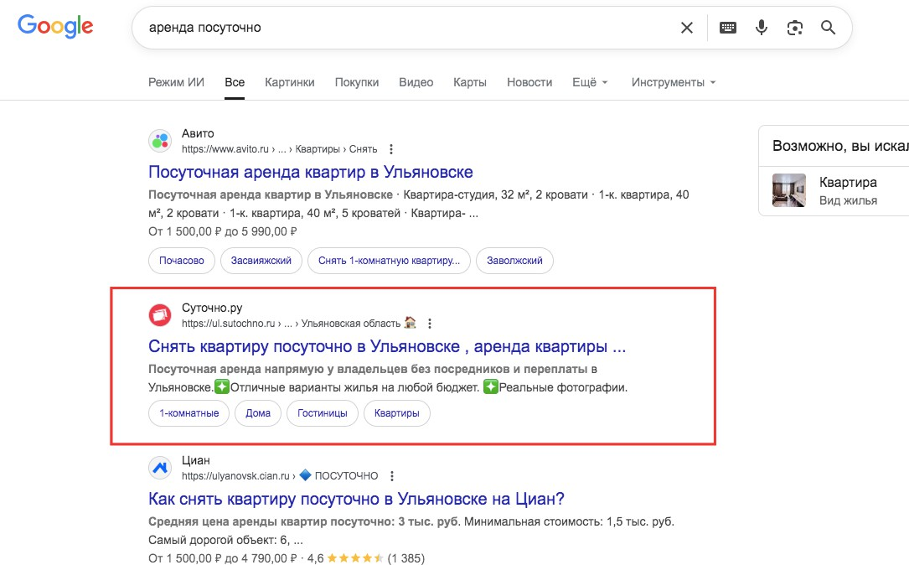
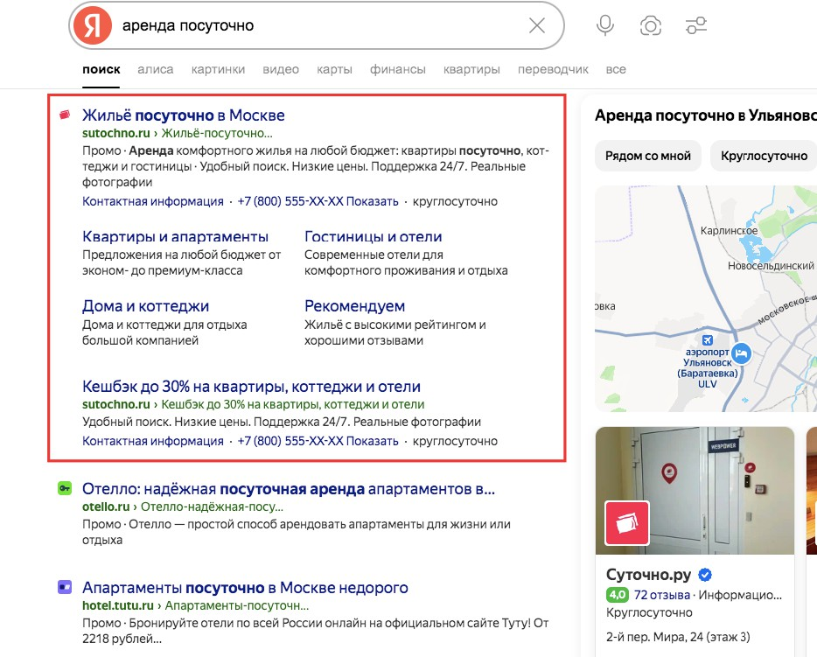

Приложение 2
Поисковая выдача в Google и Яндекс по запросу «жилье на выходные»
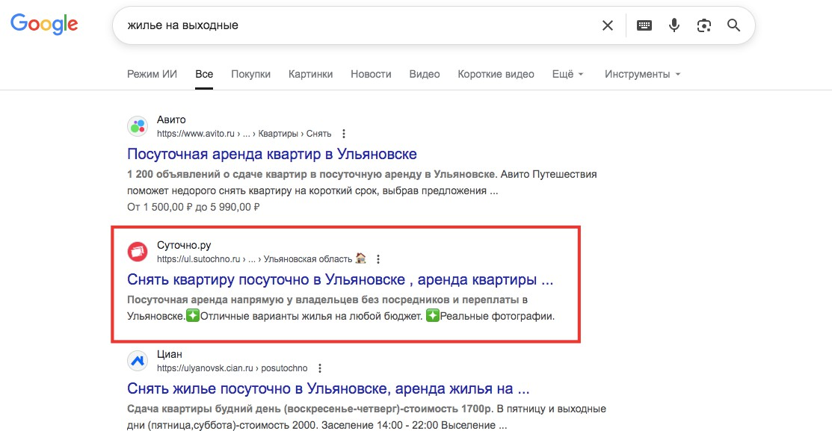
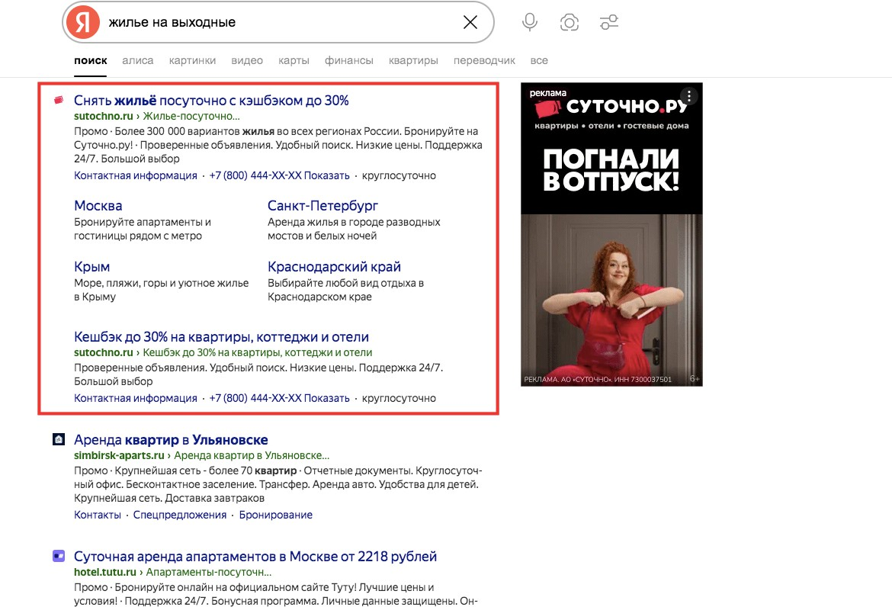

Приложение 3
Поисковая выдача в Google и Яндекс по запросу «снять квартиру на сутки»
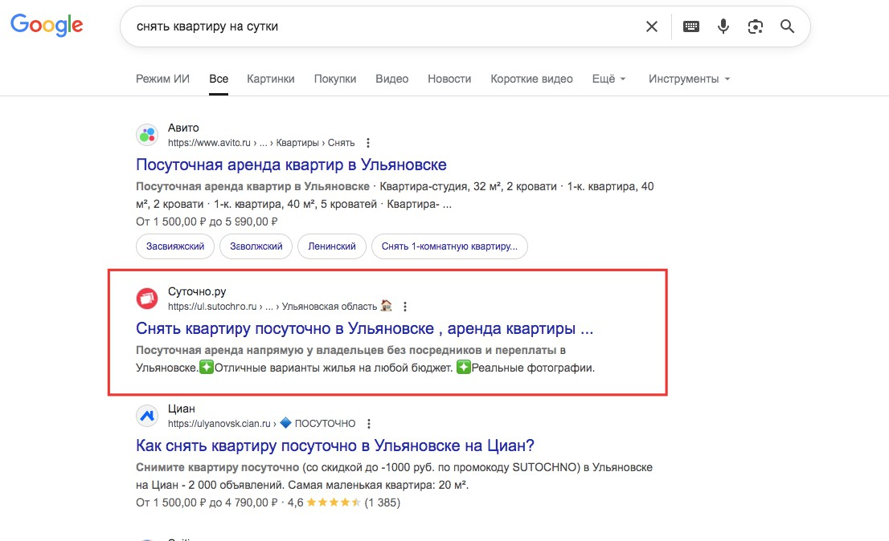
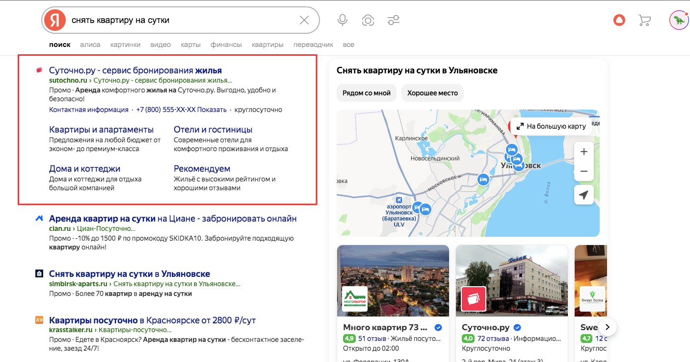

Приложение 4
Активность аудитории

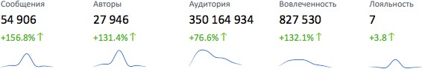

Приложение 5

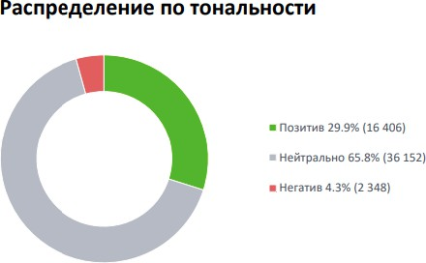

Приложение 6

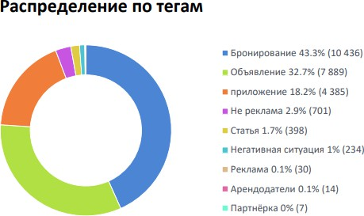

Приложение 7

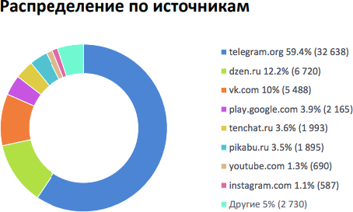

Приложение 8
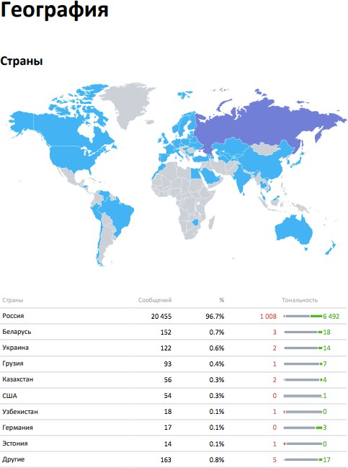

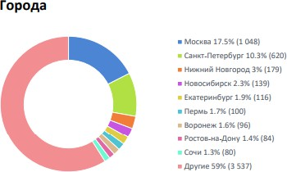

Приложение 9

Таблица по количеству обработанных отзывов и упоминаний за период 10.11.25-06.12.25
https://docs.google.com/spreadsheets/d/1DJAcjlpiOKg6LGap0Wp0kmb- pXPCWzo6sJUe_TvHXFY/edit?usp=sharing

Приложение 10 Сравнительная таблица по активности брендов в соцсетях и обработке
отзывов

Площадка | Активность в соцсетях | Работа с отзывами
Ostrovok.ru | Средняя активность. | В отзывах видны как
 | Telegram – очень | ответы от сервиса, так и
 | активный. | случаи игнора, то есть
 | Посты почты | реакция непостоянна;
 | ежедневные, | некоторые пользователи
 | прослеживается | пишут, что поддержку
 | контент-план. | трудно достать.
 | VK – слабее, редкие | Например, на портале
 | публикации. | Отзовик отвечают
 | Типы постов: подборки | выборочно.
 | отелей, промокоды,
 | новости, тревел-
 | вдохновение.
Tvil.ru | Telegram и VK есть, но | В отзывах видны как
 | активность слабая. | ответы от сервиса, так и
 | В Telegram | случаи игнора.
 | периодические посты. | Например, на портале
 | VK – низкая активность, | Irecommend не отвечают
 | редкие публикации. | вообще.
 | Типы постов: Акции,
 | скидки, уведомления о
 | выгодных
 | предложениях.

Яндекс.Путешествия | Высокая активность: Telegram, VK, YouTube, Дзен, экосистема Яндекса.  Публикации стабильные, регулярные.  Типы постов: Travel- гиды, акции, новости, подборки направлений. Есть система проверки отзывов – отметка «Наш гость», строгая модерация, приоритет  реальных отзывов. | В целом на отзывы отвечают, но с задержкой.

Приложение 11
Матрица стратегий

SO-стратегии  «Как использовать сильную сторону S для реализации возможности O?»  - внедрить автоматизацию (боты, автоответы), чтобы усилить уже существующую систему мониторинга;  - использовать активность на основных площадках для стимулирования UGC (конкурсы, акции, подборки отзывов);  - разработать единые шаблоны ответов, опираясь на текущий высокий уровень качества коммуникации;  - расширить присутствие бренда на партнёрских площадках, используя  сильную репутацию на основных. | WO-стратегии  «Как преодолеть слабость W через использование возможности O?»  - использовать автоматизацию (боты, автоответы), чтобы компенсировать снижение скорости ответов в выходные;  - внедрить систему мониторинга Telegram-чатов через Brand Analytics;  - стимулировать развитие UGC контента, чтобы закрыть одну из самых слабых сторон;  - перераспределить задачи внутри команды для охвата дополнительных площадок.
ST-стратегии  «Как применить сильную сторону S для нейтрализации угрозы T?»  - использовать регулярный мониторинг, чтобы вовремя фиксировать всплески негатива в Telegram и оперативно реагировать;  - внедрить антикризисные шаблоны  для быстрого ответа на массовые обсуждения; | WT-стратегии  «Как минимизировать влияние слабости W и угрозы T?»  - стандартизировать Tone of Voice и внедрить шаблоны ответов, чтобы устранить различие в стиле коммуникации при большом потоке сообщений;

- повышать прозрачность коммуникации, чтобы снижать влияние конкурентов;  - использовать качественные ответы и скорость реакции, чтобы компенсировать негатив по вине арендодателей. | - усилить мониторинг Telegram и сторонних площадок, чтобы избежать резкого разгона негатива;  - внедрить инструменты автооповещений, чтобы снизить риск пропуска важного упоминания;  - расширить штат, привлечение внештатных специалистов для работы на выходных, чтобы избежать задержек в ответах и всплесков  негатива.


